中国轻工业联合会团体标准《密玉》编制说明
（讨论稿）

1 工作简况

1.1任务来源
本项目根据中国轻工业联合会文件《关于下达<智能淋浴器（花洒）>等15项中国轻工业联合会团体标准计划的通知》（中轻联标准〔2023〕137号），项目名称“密玉”，计划号：2023023，进行制定。本项目由中国轻工业联合会提出并归口，由中国轻工珠宝首饰中心负责起草。

1.2主要工作过程
（1）起草阶段
2023年7月2日，中国轻工业联合会在河南省新密市组织召开了标准制定启动会，来自中国轻工业联合会、中国轻工珠宝首饰中心、中国轻工业质量认证中心、轻工业标准化研究所、中国地质大学（武汉）珠宝学院、新密市及新密市科工信局、新密市珠宝玉石首饰行业协会等单位领导、嘉宾，以及多位中国工艺美术大师出席会议。会议成立了标准起草工作组，讨论了标准研究方向，明确了任务分工。
2023年7月-2024年8月，标准起草工作组搜集了相关文件（河南省地方标准DB 41/T 972－2014《密玉》），进行了大量的试验验证工作，形成了密玉及其相似玉石微量元素特征、密玉红外光谱-拉曼光谱特征等研究成果（附后）。
标准起草工作组按照中国轻工业联合会团体标准格式要求，参照相关文件确定标准主要结构和基本内容，结合验证数据，进一步完善形成了标准讨论稿。
（2）征求意见阶段
（3）审查阶段
（4）报批阶段

1.3主要参加单位和工作组成员及其所做的工作等
本标准主要参加单位：。
本标准主要起草人：。
所做的工作：。

2 标准编制原则、确定标准主要内容的依据
本标准的编制遵循以下原则：
（1）确保标准的先进性与适用性，旨在促进密玉产业的技术进步与产品质量提升。
（2）遵循开放、公平、透明的原则，广泛吸纳利益相关方参与，确保标准制定的广泛代表性和公正性。
（3）制定标准时，严格依据法律法规和强制性标准，确保标准内容合法合规。
（4）团体标准应优于现有地方标准，以提升密玉产品和服务的市场竞争力，推动产业持续升级，引领密玉产业高质量发展。
综上所述，本标准的编制原则旨在保障标准的科学性、先进性和适用性，促进密玉产业的繁荣与发展。

3 相关标准对比研究分析
本标准与河南省地方标准DB 41/T 972－2014《密玉》的对比分析如下所示。
序号 | 项目 | 本标准 | 地方标准 | 分析
 | 化学组成 | 石英（SiO2 ）含量大于97%，含氧化铝（Al2O3 ）、氧化铁（Fe2O3 ）、氧化钙（CaO）、氧化钾 （K2O）、氧化钠（Na2O）、二氧化钛（TiO2 ）,及钴（Co）、镍（Ni）、锶（Sr）、钒（V）、铬（Cr）等微量元素；稀土元素总量∑REE在0.04×10⁻⁶～8.03×10⁻⁶，其中轻稀土LREE含量在0～1.14×10⁻⁶，中稀土MREE含量在0～1.54×10⁻⁶，重稀土HREE含量在0.03×10⁻⁶～1.88×10⁻⁶； ∑LREE/∑HREE的比值在0.02～4.34 | SiO2 大于 97%，含 Al2O3、Fe2O3、CaO、K2O、Na2O、TiO2 及 Co、Ni、Sr、V、Cr 等微量元素 | 本标准在化学组成中增加了密玉稀土元素特征内容
 | 红外光谱 | 中红外区具有石英质玉石的典型光谱特征。其中，492 cm-1、542 cm-1为Si-O的对称弯曲振动峰，800 cm-1左右双峰为Si-O-Si的对称伸缩振动峰，1111 cm-1 、1 178 nm为Si-O-Si的非对称伸缩振动峰。 密玉的经典红外光谱见附录A中A.1 | 具有石英矿物的典型光谱特征（附录A） | 本标准相较地方标准在红外光谱特征中补充了内容，同时本标准相较地方标准附录A只有一张典型红外光谱图，增加深绿密玉、中绿密玉、浅绿密玉、深红密玉、浅红密玉、白密玉、黑密玉、黄密玉等八张红外光谱图，便于不同颜色密玉甄别
 | 拉曼光谱 | 可见特征的石英拉曼位移208 cm-1 、266 cm-1 、357 cm-1 、404 cm-1 、465 cm-1 。其中，208 cm-1 、 266 cm-1、357 cm-1处的拉曼位移与[SiO4]的旋转振动或平移振动有关；696 cm-1、795 cm-1处的拉曼位移为Si-O-Si的对称伸缩振动峰，1 062 cm-1 、1 156 cm-1左右为Si-O-Si的非对称伸缩振动峰。密玉的经典拉曼光谱见附录A中A.2 | — | 本标准首次在特征中增加了密玉拉曼光谱内容，进一步完善了密玉特征内容，为开展密玉鉴定提供了更多依据
 | 鉴定项目 | 鉴定项目及选择原则依据GB/T 16553－2017中4.2执行 | 选择项目按GB/T 16553—2010 中4.3执行 | 本标准使用现行有效的GB/T 16553-2017，代替GB/T 16553—2010
 | 鉴定方法 | 鉴定方法依据GB/T 16553－2017中4.1执行 | GB/T 16553—2010中4.1、4.2 执行 | 本标准使用现行有效的GB/T 16553-2017，代替GB/T 16553—2010版
 | 相似玉石品种鉴定 | 参照附录B进行鉴定 | — | 附录B的密玉及其相似玉石微量元素特征内容，为后续开展密玉及相似玉石品种鉴定，真伪密玉鉴别，提供技术参考
 | 分类 | 绿密玉、白密玉、红密玉、黄密玉、黑密玉、多色密玉 | 绿密玉、白密玉、红密玉、黄密玉、紫密玉、青密玉、黑密玉、多色密玉 | 基于已有的验证研究

4 标准的主要内容及说明

4.1术语和定义
本标准参照DB 41/T 972－2014《密玉》第3章术语和定义，界定了密玉、石斑（点） 、绺、裂、筋、质地的术语和定义。
相较地方标准，本标准按照GB/T 1.1－2020《标准化工作导则 第 1 部分：标准化文件的结构和起草规则》的要求，补充了术语的英文，详见文本。

4.1特征
本标准参照DB 41/T 972－2014《密玉》第4章特征，给出了密玉的矿物组成、化学组成、结晶状态、颜色、光泽、光性特征、硬度、密度、荧光观察、放大检查、查尔斯滤色镜、红外光谱和拉曼光谱的特征内容。
相较地方标准，本标准增加了密玉稀土元素特征内容。同时，相较地方标准本标准在红外光谱特征中补充了内容，增加了拉曼光谱内容，进一步补充完善了密玉特征内容，为开展密玉鉴别，提供技术参考。

4.2 鉴定
本标准参照DB 41/T 972－2014《密玉》第5章鉴定，规定了鉴定项目、相似玉石品种鉴定和鉴定证书的内容，描述了鉴定方法。
相较地方标准，本标准增加了相似玉石品种鉴定（附录B的密玉及其相似玉石微量元素特征内容），为后续开展密玉及相似玉石品种鉴定，真伪密玉鉴别，提供技术参考。同时在鉴定项目和鉴定方法上使用现行有效的GB/T 16553-2017《珠宝玉石 鉴定》，代替已废止的GB/T 16553—2010《珠宝玉石 鉴定》。

4.3 分类与命名
本标准参照DB 41/T 972－2014《密玉》第6章命名与分类，确立了密玉的分类原则，规定了具体的分类及命名方式。
其中，依据已有的验证研究，依据颜色，将密玉分为：
——绿密玉：以绿色为主色调的密玉，依颜色饱和度不同，分为深绿密玉、中绿密玉、浅绿密玉3个品种。
——白密玉：以白色为主色调的密玉。
——红密玉：以红色为主色调的密玉，依颜色饱和度不同，分为深红密玉、浅红密玉2个品种。
——黄密玉：以黄色为主色调的密玉。
——黑密玉：以黑色为主色调的密玉。
密玉名称按照附录C中的名称命名。同时有两种或以上颜色分布，称为多色密玉，备注单个品种,如多色密玉（红密玉、白密玉） ,表明该件密玉产品有红密玉和白密玉两个品种。
附录C中表C.1 密玉分类与命名

类别 | 品种 | 颜色特征 | 质地特征
绿密玉 | 深绿密玉 | 绿色，略带黄色调，颜色较均匀 | 微透明，肉眼可见微量杂质，质地细腻，光洁
绿密玉 | 中绿密玉 | 艳绿、翠绿，色泽纯正、均匀 | 微透明，放大检查可见微量杂质，质地细腻，光洁
绿密玉 | 浅绿密玉 | 浅绿色，深浅不等的绿色条纹分布明显 | 微透明，肉眼可见明显的暗色及白色斑点或斑块状 杂质
红密玉 | 深红密玉 | 褐红色 | 微透明，暗色及白色斑点或斑块杂质明显
红密玉 | 浅红密玉 | 浅藕粉色 | 微透明，暗色及白色斑点或斑块杂质明显
白密玉 | 白密玉 | 灰黄色调的白色 | 微透明，肉眼可见明显的暗色及白色斑点或斑块状 杂质
黑密玉 | 黑密玉 | 墨黑色 | 不透明，质地细腻光洁
黄密玉 | 黄密玉 | 姜黄色 | 微透明，肉眼可见微量杂质和石英颗粒

4.4 分类实物标准样品
本标准参照DB 41/T 972－2014《密玉》第7章分类实物标准样品，规定密玉分类实物标准样品应在进行密玉分类时与文字部分对照使用，应符合附录 D 的规定。

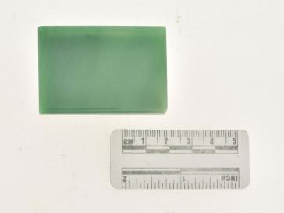

附录 D图 D.1 深绿密玉

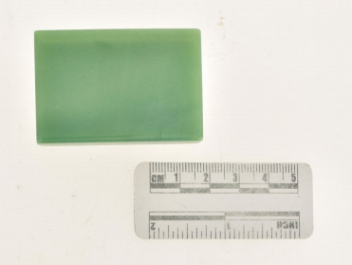
附录 D图 D.2 中绿密玉

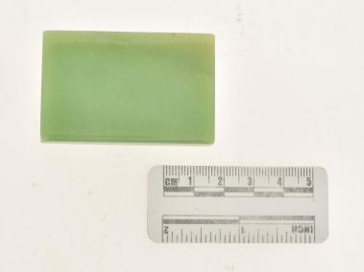
附录 D图 D.3 浅绿密玉

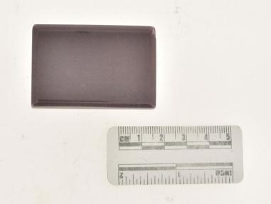

附录 D图 D.4 深红密玉

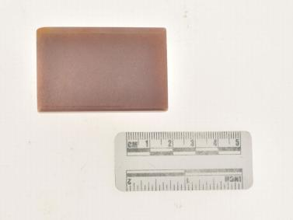
附录 D图 D.5 浅红密玉

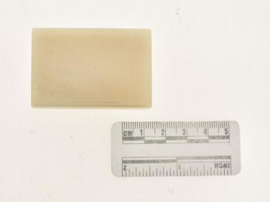

附录 D图 D.6 白密玉

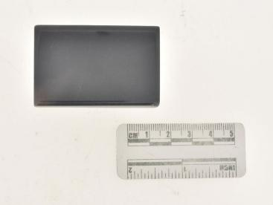

附录 D图 D.7 黑密玉

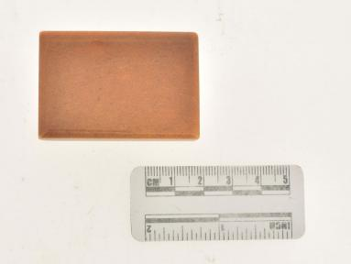

附录 D图D.8 黄密玉

4.5 分级
本标准参照DB 41/T 972－2014《密玉》第8章分级，规定以密玉的颜色、质地、瑕疵、绺裂程度进行质量等级划分，分为特级、一级、二级和三级，应
符合附录 E 的规定。

附录 E 表E.1 密玉原料分级技术要求

等级 | 品种 | 颜色 | 质地 | 瑕疵 | 绺裂
特级 | 中绿色 | 颜色明亮均匀， 无色带或色斑 | 微透明，质地细腻、致  密，10 倍放大检查难  见矿物颗粒 | 放大检查可见微量暗色或 白色矿物包体等斑点，  无红、黑筋及水线 | 无绺裂
一级 | 深绿色 黑色 | 颜色整体均匀，  偶见无色带或色斑 | 微透明，不透明，质地  较细腻，10 倍放大检  查可见矿物颗粒 | 肉眼可见少量暗色或白色 矿物包体等杂质（斑点或斑 块状）和红、黑筋及水线 | 少量绺
二级 | 豆绿 深红色 黄色 | 颜色整体较均匀， 可见色带或色斑 | 微透明，局部结构粗 糙，肉眼可见晶体颗粒 | 暗色或白色矿物包体等杂  质（斑点或斑块状）较明显，  可见红、黑筋及水线 | 少量绺裂，不 具贯通性
三级 | 淡绿色 浅红色 | 颜色浅淡或灰暗， 整体较均匀，  色带或色斑明显 | 微透明，不透明，结构 粗糙，晶体颗粒明显 | 暗色或白色矿物包体等杂 质（斑点或斑块状）较多，  筋及水线明显 | 绺裂较多，但 不影响制作

4.6 产品加工
本标准参照DB 41/T 972－2014《密玉》第9章加工，规定密玉雕刻产品工艺要求应符合表 1 的规定。
表 1 密玉产品加工要求

名 称 | 要 求
材料应用 | 因材施艺，挖脏去绺，形、色利用巧妙，内、外部特征处理得当
设计创意 | 寓意美好，主题鲜明，构图合理，比例协调，结构准确
雕刻技艺 | 细致精湛，层次分明，线条流畅，表面平顺，细部处理完美
抛光工艺 | 确保作品完整，光、亮、润、美

5主要验证情况分析
见附件。

6标准中涉及专利的情况
本标准不涉及专利问题。

7预期达到的社会效益、对产业发展的作用等情况
密玉，被誉为“河南翠”。据权威探明，其可采储量高达6310万吨。密玉不仅储量丰富，而且品质卓越，质地坚硬，纹络细腻，色泽鲜艳透明，极少杂质，堪称玉中精品。作为河南省新密市的特色矿产资源，密玉以其独特的石英岩质特性与丰富的色彩，在珠宝玉石市场中占据了重要地位。
《密玉》团体标准的制定与实施，不仅规范了密玉市场的秩序，更在预期社会效益与产业发展方面展现出显著作用。
（1）预期达到的社会效益
1）提升消费者信任度：团体标准的出台，为密玉产品提供了统一的质量评价体系。消费者在购买密玉产品时，可以依据标准判断其品质，减少因信息不对称带来的消费风险，从而增强对市场的信任感。这种信任度的提升，有利于构建健康、有序的珠宝玉石市场环境。
2）促进文化传承与保护：密玉作为地方特色资源，其背后蕴含着丰富的文化内涵和历史价值。团体标准的制定，不仅是对密玉物理特性的规范，更是对其文化属性的保护和传承。通过标准的推广，可以引导消费者关注密玉的文化价值，促进文化遗产的传承与发展。
3）增强行业自律：团体标准虽然不是强制性标准，但其在行业内的广泛认同和采用，实际上形成了一种自律机制。企业为了提升品牌形象和市场竞争力，会主动遵循团体标准，加强内部管理，提高产品质量。这种自律行为的普及，有助于整个行业的健康发展。
4）推动科技创新：团体标准的制定过程中，往往涉及对新技术、新工艺的研究与应用。密玉团体标准的实施，将激励企业加大研发投入，探索更加高效、环保的开采和加工技术，推动行业科技进步，提高生产效率。
（2）对产业发展的作用
1）规范市场秩序：在没有统一标准的情况下，密玉市场容易出现以次充好、假冒伪劣等不正当竞争行为。团体标准的出台，为市场提供了明确的质量评判标准，有助于打击违法行为，维护市场秩序，保护合法经营者的权益。
2）提升产业竞争力：团体标准通常融合了行业内先进的技术和管理经验，其制定和实施能够推动整个产业的技术进步和管理创新。密玉团体标准的实施，将促使企业提升产品质量和品牌影响力，增强市场竞争力，从而推动整个产业的快速发展。
3）促进产业升级：随着消费者需求的不断升级和市场竞争的加剧，产业升级成为必然选择。密玉团体标准的制定，为产业升级提供了技术支持和标准保障。企业可以依据标准调整产品结构，开发新产品，满足市场多元化需求，推动产业向高端化、品牌化方向发展。
4）加强国际合作与交流：团体标准作为国际标准化工作的重要补充渠道，有助于提升我国密玉产业的国际影响力。通过与国际标准接轨，我国密玉产品可以更加便捷地进入国际市场，参与国际竞争。同时，国际交流与合作也将为我国密玉产业带来新的发展机遇和合作空间。
综上所述，密玉团体标准的制定与实施，不仅有助于提升消费者信任度、促进文化传承与保护、增强行业自律和推动科技创新等社会效益的实现，更对规范市场秩序、提升产业竞争力、促进产业升级和加强国际合作与交流等产业发展方面发挥着重要作用。未来，随着团体标准的不断完善和推广，密玉产业将迎来更加广阔的发展前景。

8采用国际标准和国外先进标准情况，与国际、国外同类标准水平的对比情况，国内外关键指标对比分析或与测试的国外样品、样机的相关数据对比情况
本标准在制定过程中未发现相关的国际标准和国外先进标准，因此未采标。密玉是我国特有玉石，不涉及国外样品测试比对问题。

9在标准体系中的位置，与现行相关法律、法规、规章及相关标准，特别是强制性标准的协调性
本标准与相关法律、法规、规章和强制性标准无抵触。

10重大分歧意见的处理经过和依据
本标准制定过程中无重大分歧意见。

11 贯彻标准的要求和措施建议
建议本标准批准发布即实施。

12 废止现行相关标准的建议
无。

13 其他应予说明的事项
无。

附件一：
密玉及其相似玉石微量元素特征
- 密玉
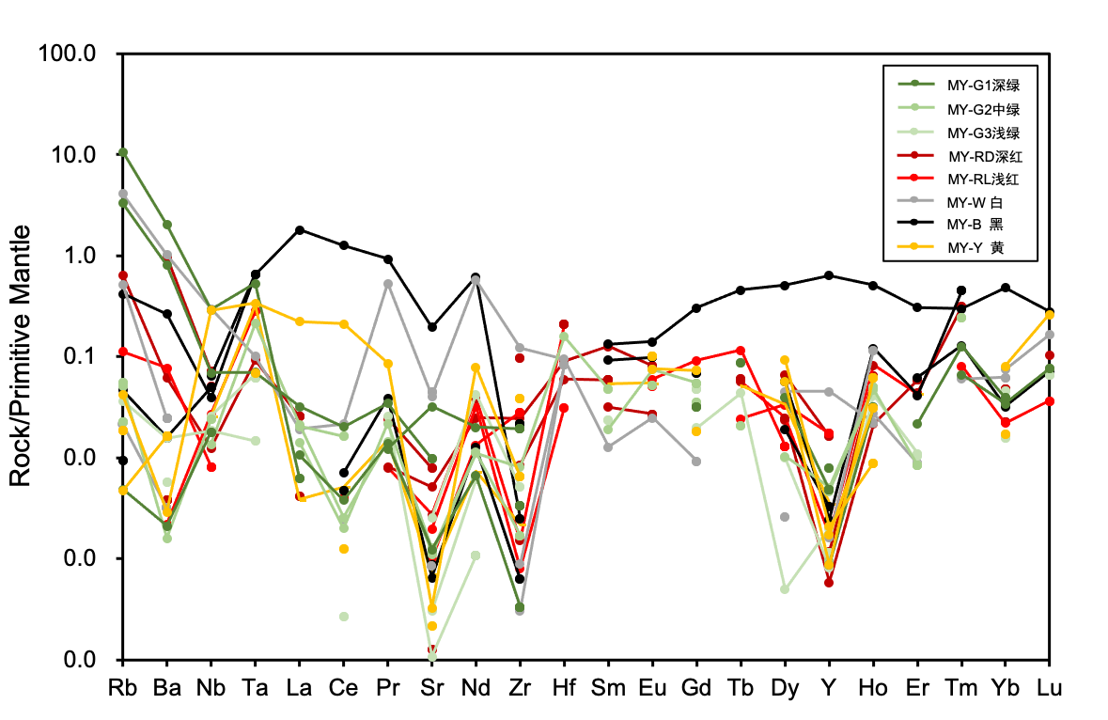
图1.密玉微量元素蛛网图
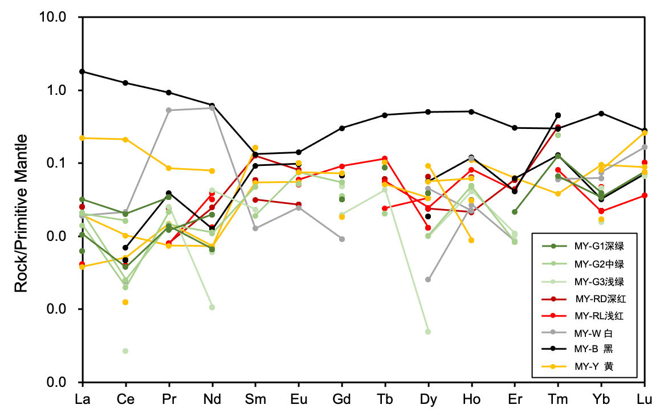
图2.密玉稀土配分模式图

密玉微量元素特征：
样品分为8种颜色，不同颜色成因含有的副矿物有所差异，微量元素蛛网图显示同种元素变化范围较大，不同颜色之间也没有明显界限。可能由于样品主要成分为SiO₂，其他微量元素含量较低，微量元素受测试点位和仪器调教等因素影响，未能显示出明显的规律和相关性。
密玉稀土元素整体含量较低，部分元素低于检出限未能获得数值，数据经原始地幔标准化后，密玉样品稀土总量∑REE范围在0.04-8.03ppm之间，其中轻稀土LREE含量在0-1.14ppm左右，中稀土MREE含量在0-1.54ppm左右，重稀土HREE含量在0.03-1.88ppm左右（数值为0不排除低于检出限，说明含量很低）。轻重稀土分异不明显，∑LREE/∑HREE的比值在0.02-4.34之间变化。

- 佘太翠
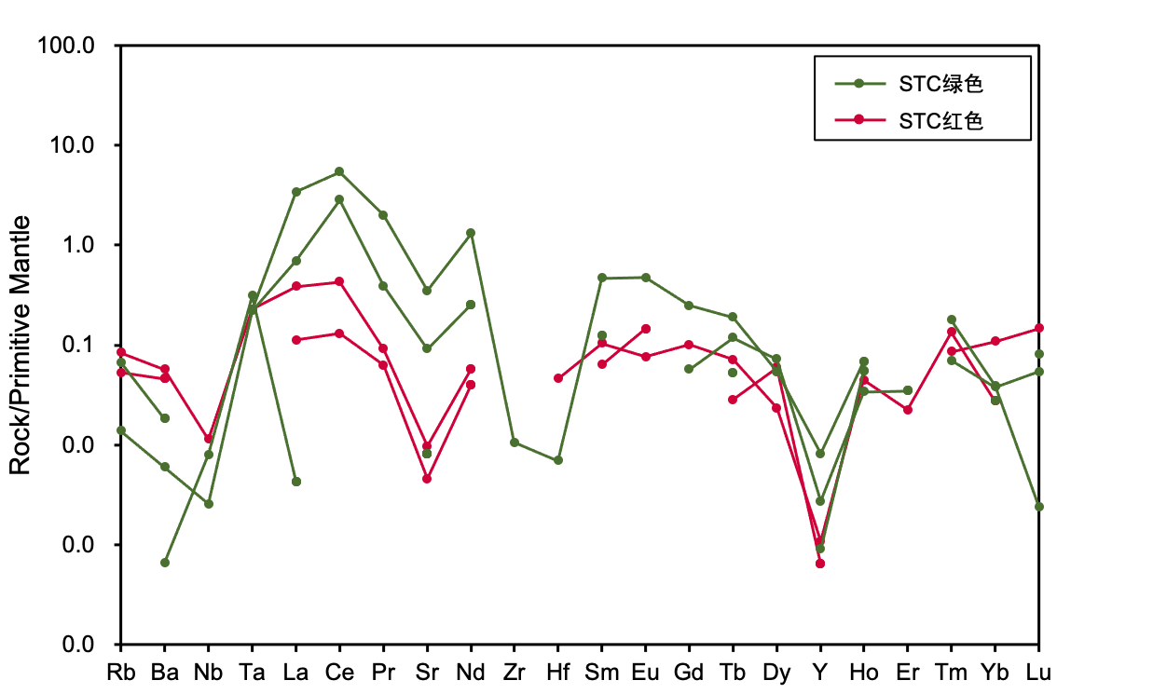
图3.佘太翠微量元素蛛网图

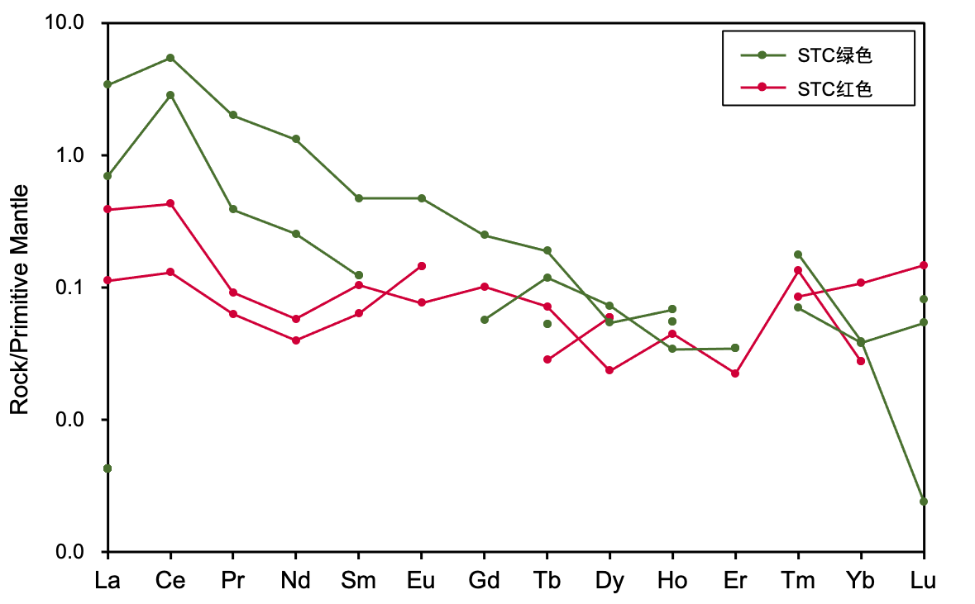
图4.佘太翠稀土配分模式图
佘太翠微量元素特征：
样品分为2种颜色，绿色和红色各两件，共4件样品。不同颜色微量元素蛛网图较为均一，Sr、Y、Zr、Hf含量较低，轻稀土富集。
佘太翠稀土元素整体含量较低，部分元素低于检出限未能获得数值，数据经原始地幔标准化后，佘太翠稀土配分模式图显示右倾特征，轻稀土富集，重稀土亏损。佘太翠样品稀土总量∑REE范围在0.8-2.15ppm之间，其中轻稀土LREE含量在0-1.73ppm左右，中稀土MREE含量在0.01-0.34ppm左右，重稀土HREE含量在0.07-0.20ppm左右（数值为0不排除低于检出限，说明含量很低）。轻重稀土之间的比值∑LREE/∑HREE在0.04-43.82之间变化，绿色佘太翠轻重稀土分异比红色佘太翠更明显。

- 贵翠
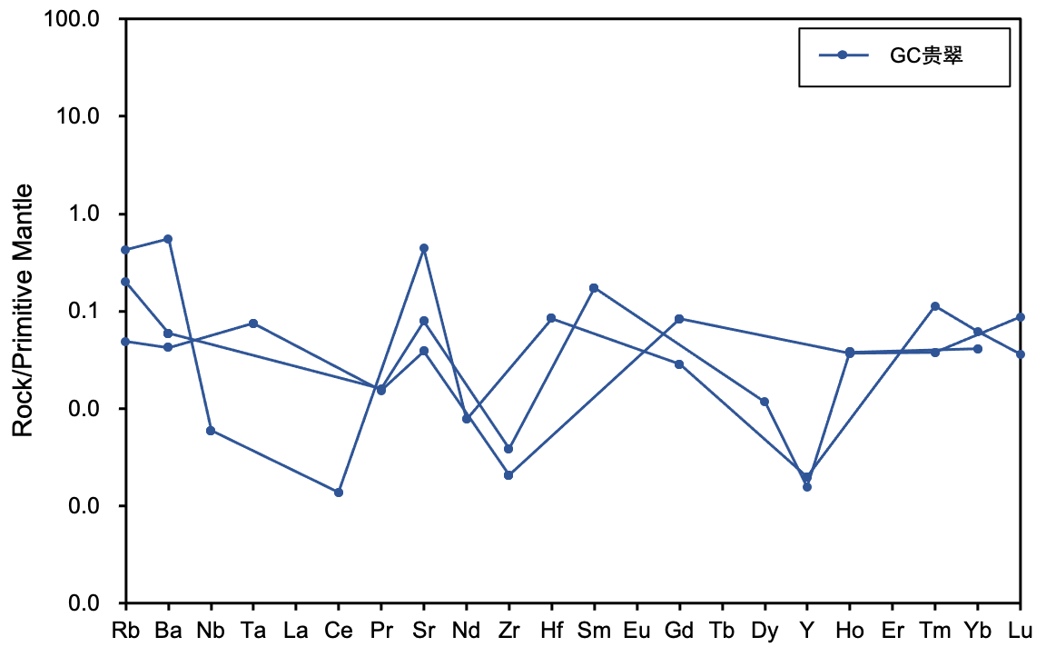
图5.贵翠微量元素蛛网图

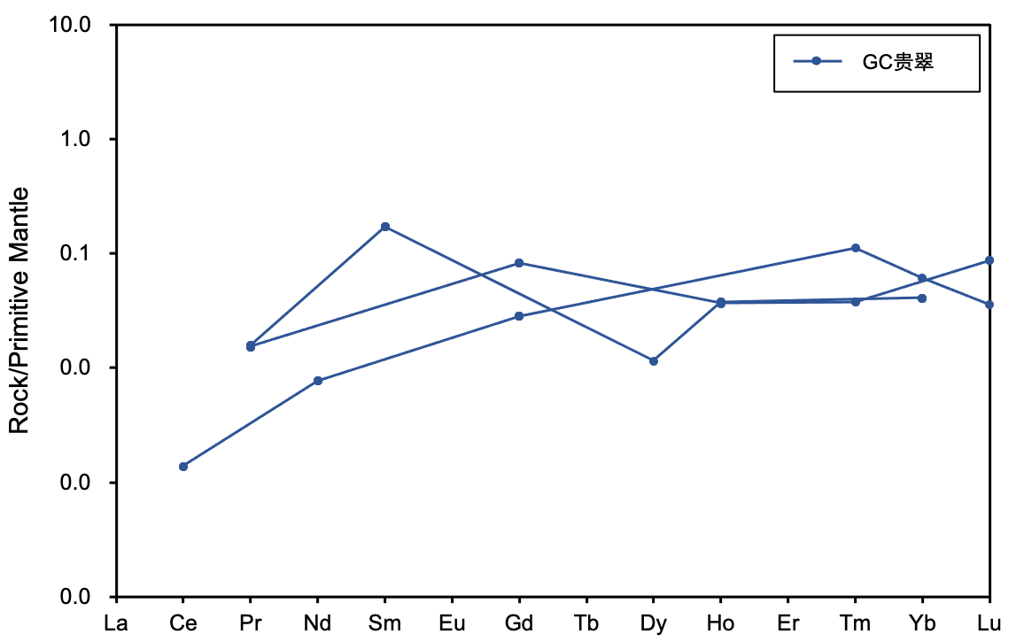
图6.贵翠稀土配分模式图

贵翠微量元素特征：
贵翠样品共4件，测试结果显示贵翠微量元素含量很低，大多低于检出限。Sr含量较高，轻稀土亏损。
贵翠稀土元素整体含量较低，大部分元素低于检出限未能获得数值，数据经原始地幔标准化后，样品稀土总量∑REE范围在0.25-0.28ppm之间，其中轻稀土LREE含量在0.01-0.02ppm左右，中稀土MREE含量在0.03-0.18ppm左右，重稀土HREE含量在0.08-0.21ppm左右（数值为0不排除低于检出限，说明含量很低）。轻重稀土分异不明显，∑LREE/∑HREE比值在0.04-2.39之间变化。

- 云南黄龙玉
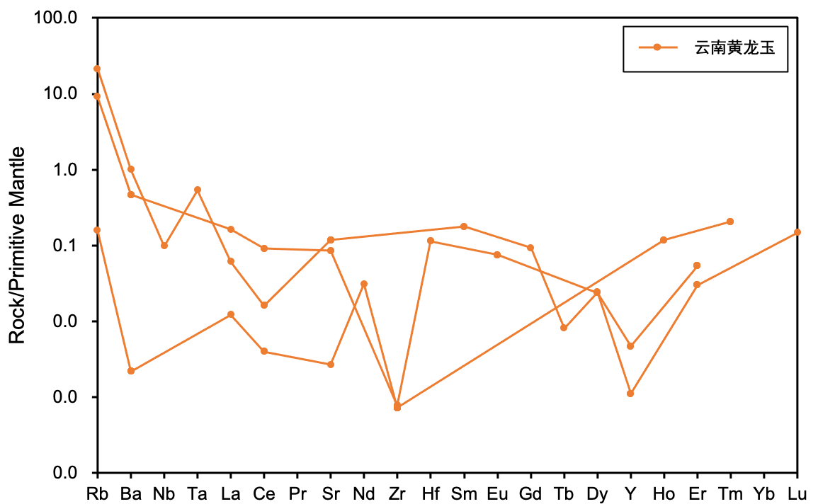
图7.云南黄龙玉微量元素蛛网图

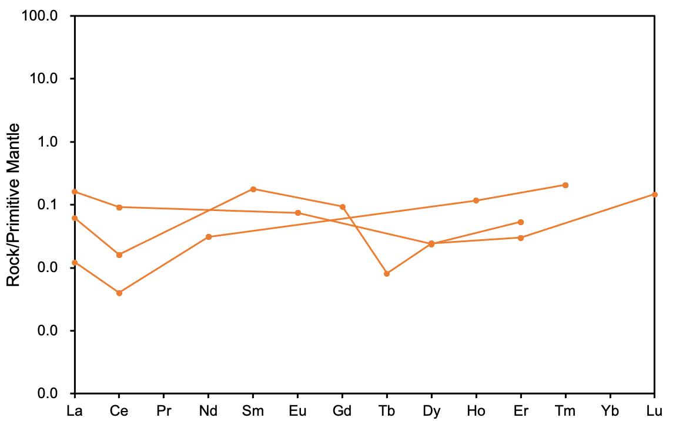
图8.云南黄龙玉稀土配分模式图

云南黄龙玉微量元素特征：
共获得3件样品，测试结果显示云南黄龙玉微量元素含量较低，大多低于检出限。Rb含量较高，其他微量元素均变化较大。
云南黄龙玉稀土元素整体含量较低，大部分元素低于检出限未能获得数值，数据经原始地幔标准化后，样品稀土总量∑REE范围在0.37-0.60ppm之间，其中轻稀土LREE含量在0.05-0.25ppm左右，中稀土MREE含量在0-0.30ppm左右，重稀土HREE含量在0.05-0.32ppm左右（数值为0不排除低于检出限，说明含量很低）。轻重稀土分异不明显，∑LREE/∑HREE比值在0.15-4.71之间变化。

- 缅甸黄龙玉
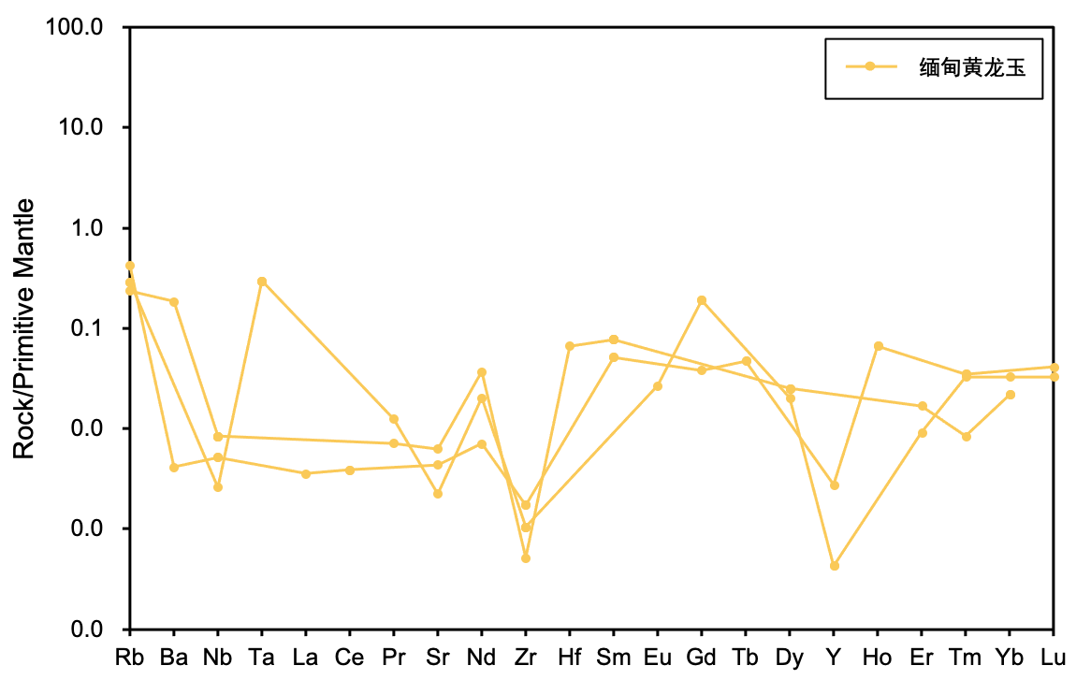
图9.缅甸黄龙玉微量元素蛛网图

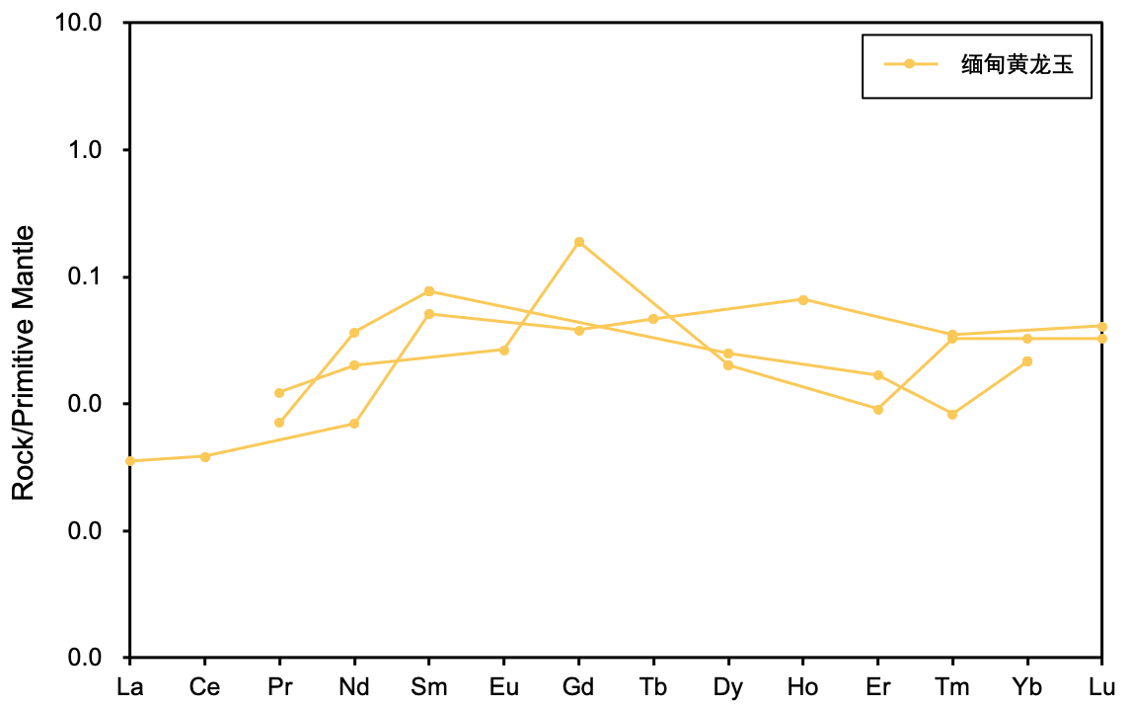
图10.缅甸黄龙玉稀土配分模式图

缅甸黄龙玉微量元素特征：
共获得3件样品，测试结果显示缅甸黄龙玉微量元素含量很低，大多低于检出限，微量元素变化较大。
缅甸黄龙玉稀土元素整体含量较低，大部分元素低于检出限未能获得数值，数据经原始地幔标准化后，样品稀土总量∑REE范围在0.19-0.38ppm之间，其中轻稀土LREE含量在0.01-0.04ppm左右，中稀土MREE含量在0.10-0.24ppm左右，重稀土HREE含量在0.05-0.14ppm左右。轻重稀土分异不明显，∑LREE/∑HREE比值在0.30-2.58之间变化。

- 宣化战国红
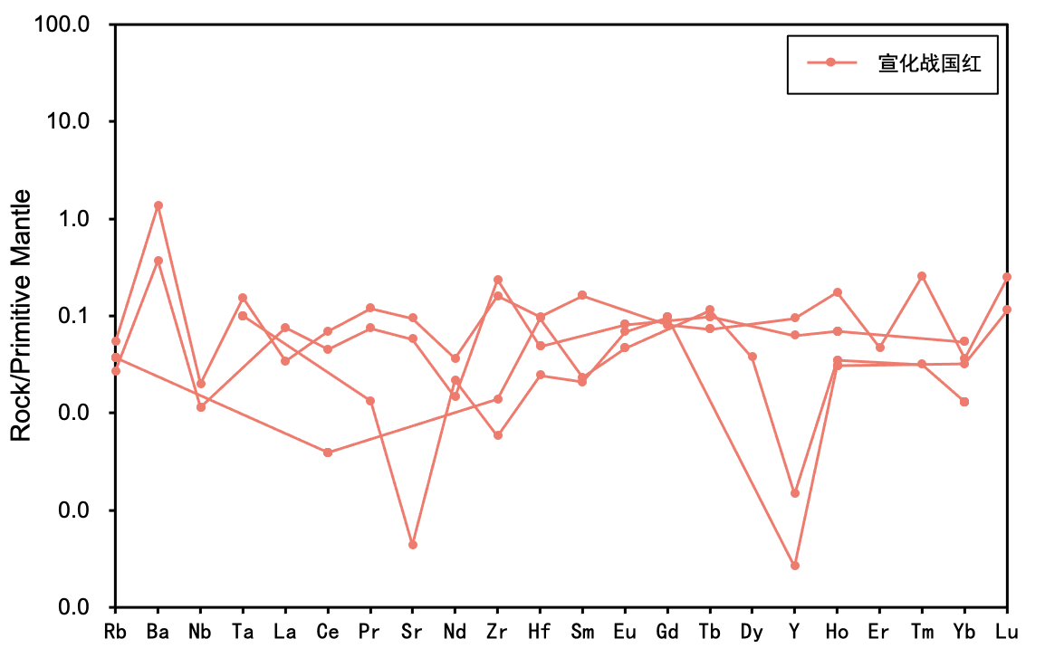
图11.宣化战国红微量元素蛛网图

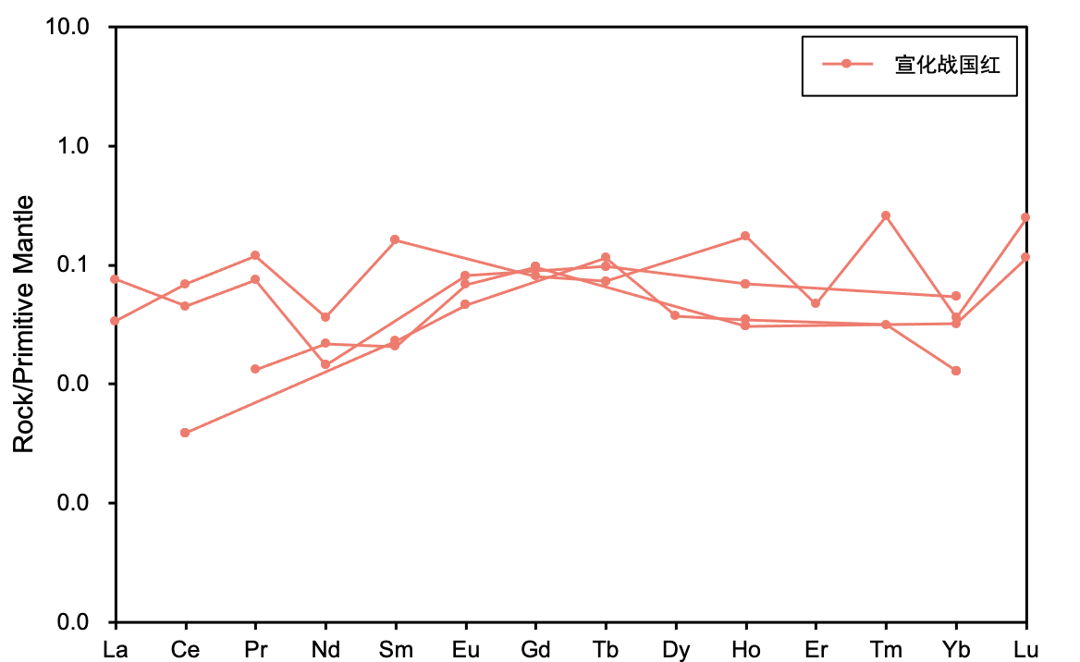
图12. 宣化战国红稀土配分模式图
宣化战国红微量元素特征：
共获得4件样品，测试结果显示宣化战国隐晶质红环带区域与结晶石英区域微量元素含量均较低，部分低于检出限，微量元素均变化较大。
宣化战国红稀土元素整体含量较低，部分元素低于检出限未能获得数值，数据经原始地幔标准化后，样品稀土总量∑REE范围在0.30-1.33ppm之间，其中轻稀土LREE含量在0-0.26ppm左右，中稀土MREE含量在0.18-0.31ppm左右，重稀土HREE含量在0.08-0.76ppm左右（数值为0不排除低于检出限，说明含量很低）。轻重稀土分异不明显，∑LREE/∑HREE比值在0.31-1.69之间变化。

- 桂林鸡血玉
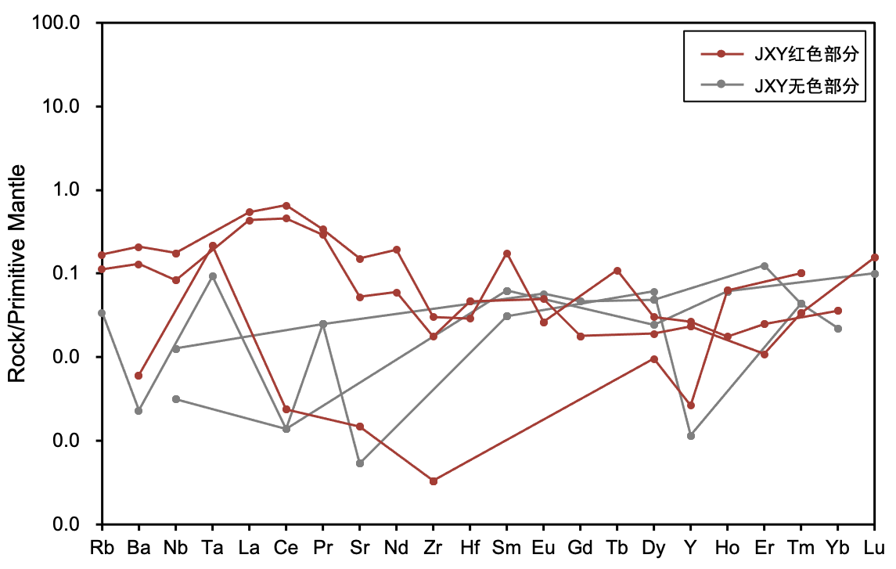
图13.桂林鸡血玉微量元素蛛网图

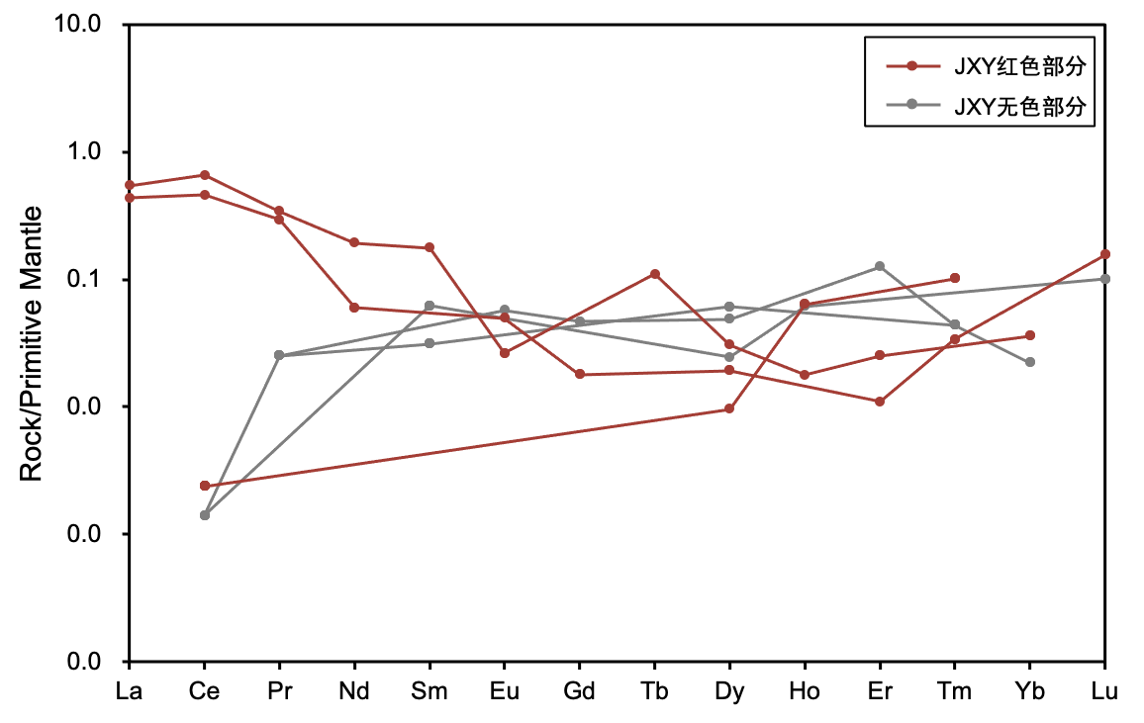
图14. 桂林鸡血玉稀土配分模式图

桂林鸡血玉微量元素特征：
样品测试了无色石英区域和红色石英及其他矿物混合区域，结果显示微量元素含量均较低（＜1ppm），无色石英区域大部分低于检出限，微量元素变化较大。
桂林鸡血玉稀土元素整体含量较低（＜1ppm），部分元素低于检出限未能获得数值，数据经原始地幔标准化后，样品稀土总量∑REE范围在0.18-2.15ppm之间，其中轻稀土LREE含量在0-1.73ppm左右，中稀土MREE含量在0.01-0.34ppm左右，重稀土HREE含量在0.07-0.20ppm左右（数值为0不排除低于检出限，说明含量很低）。部分样品轻重稀土分异明显，∑LREE/∑HREE比值在0.01-21.93之间变化（桂林鸡血玉稀土配分模式图中轻重稀土分异不明显，比值可能与轻稀土元素缺失有关）。

附件二：
密玉红外光谱-拉曼光谱特征

1.深绿色密玉

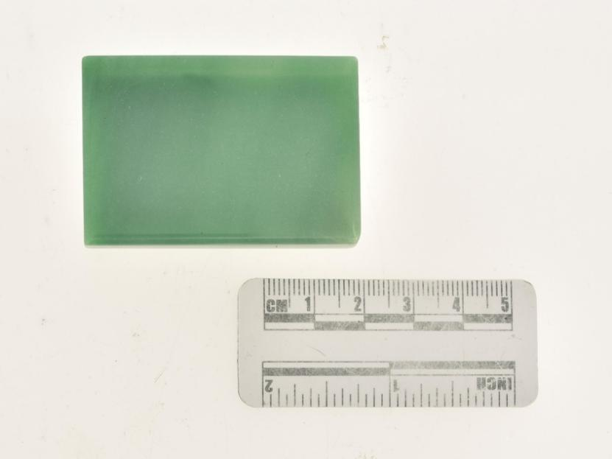

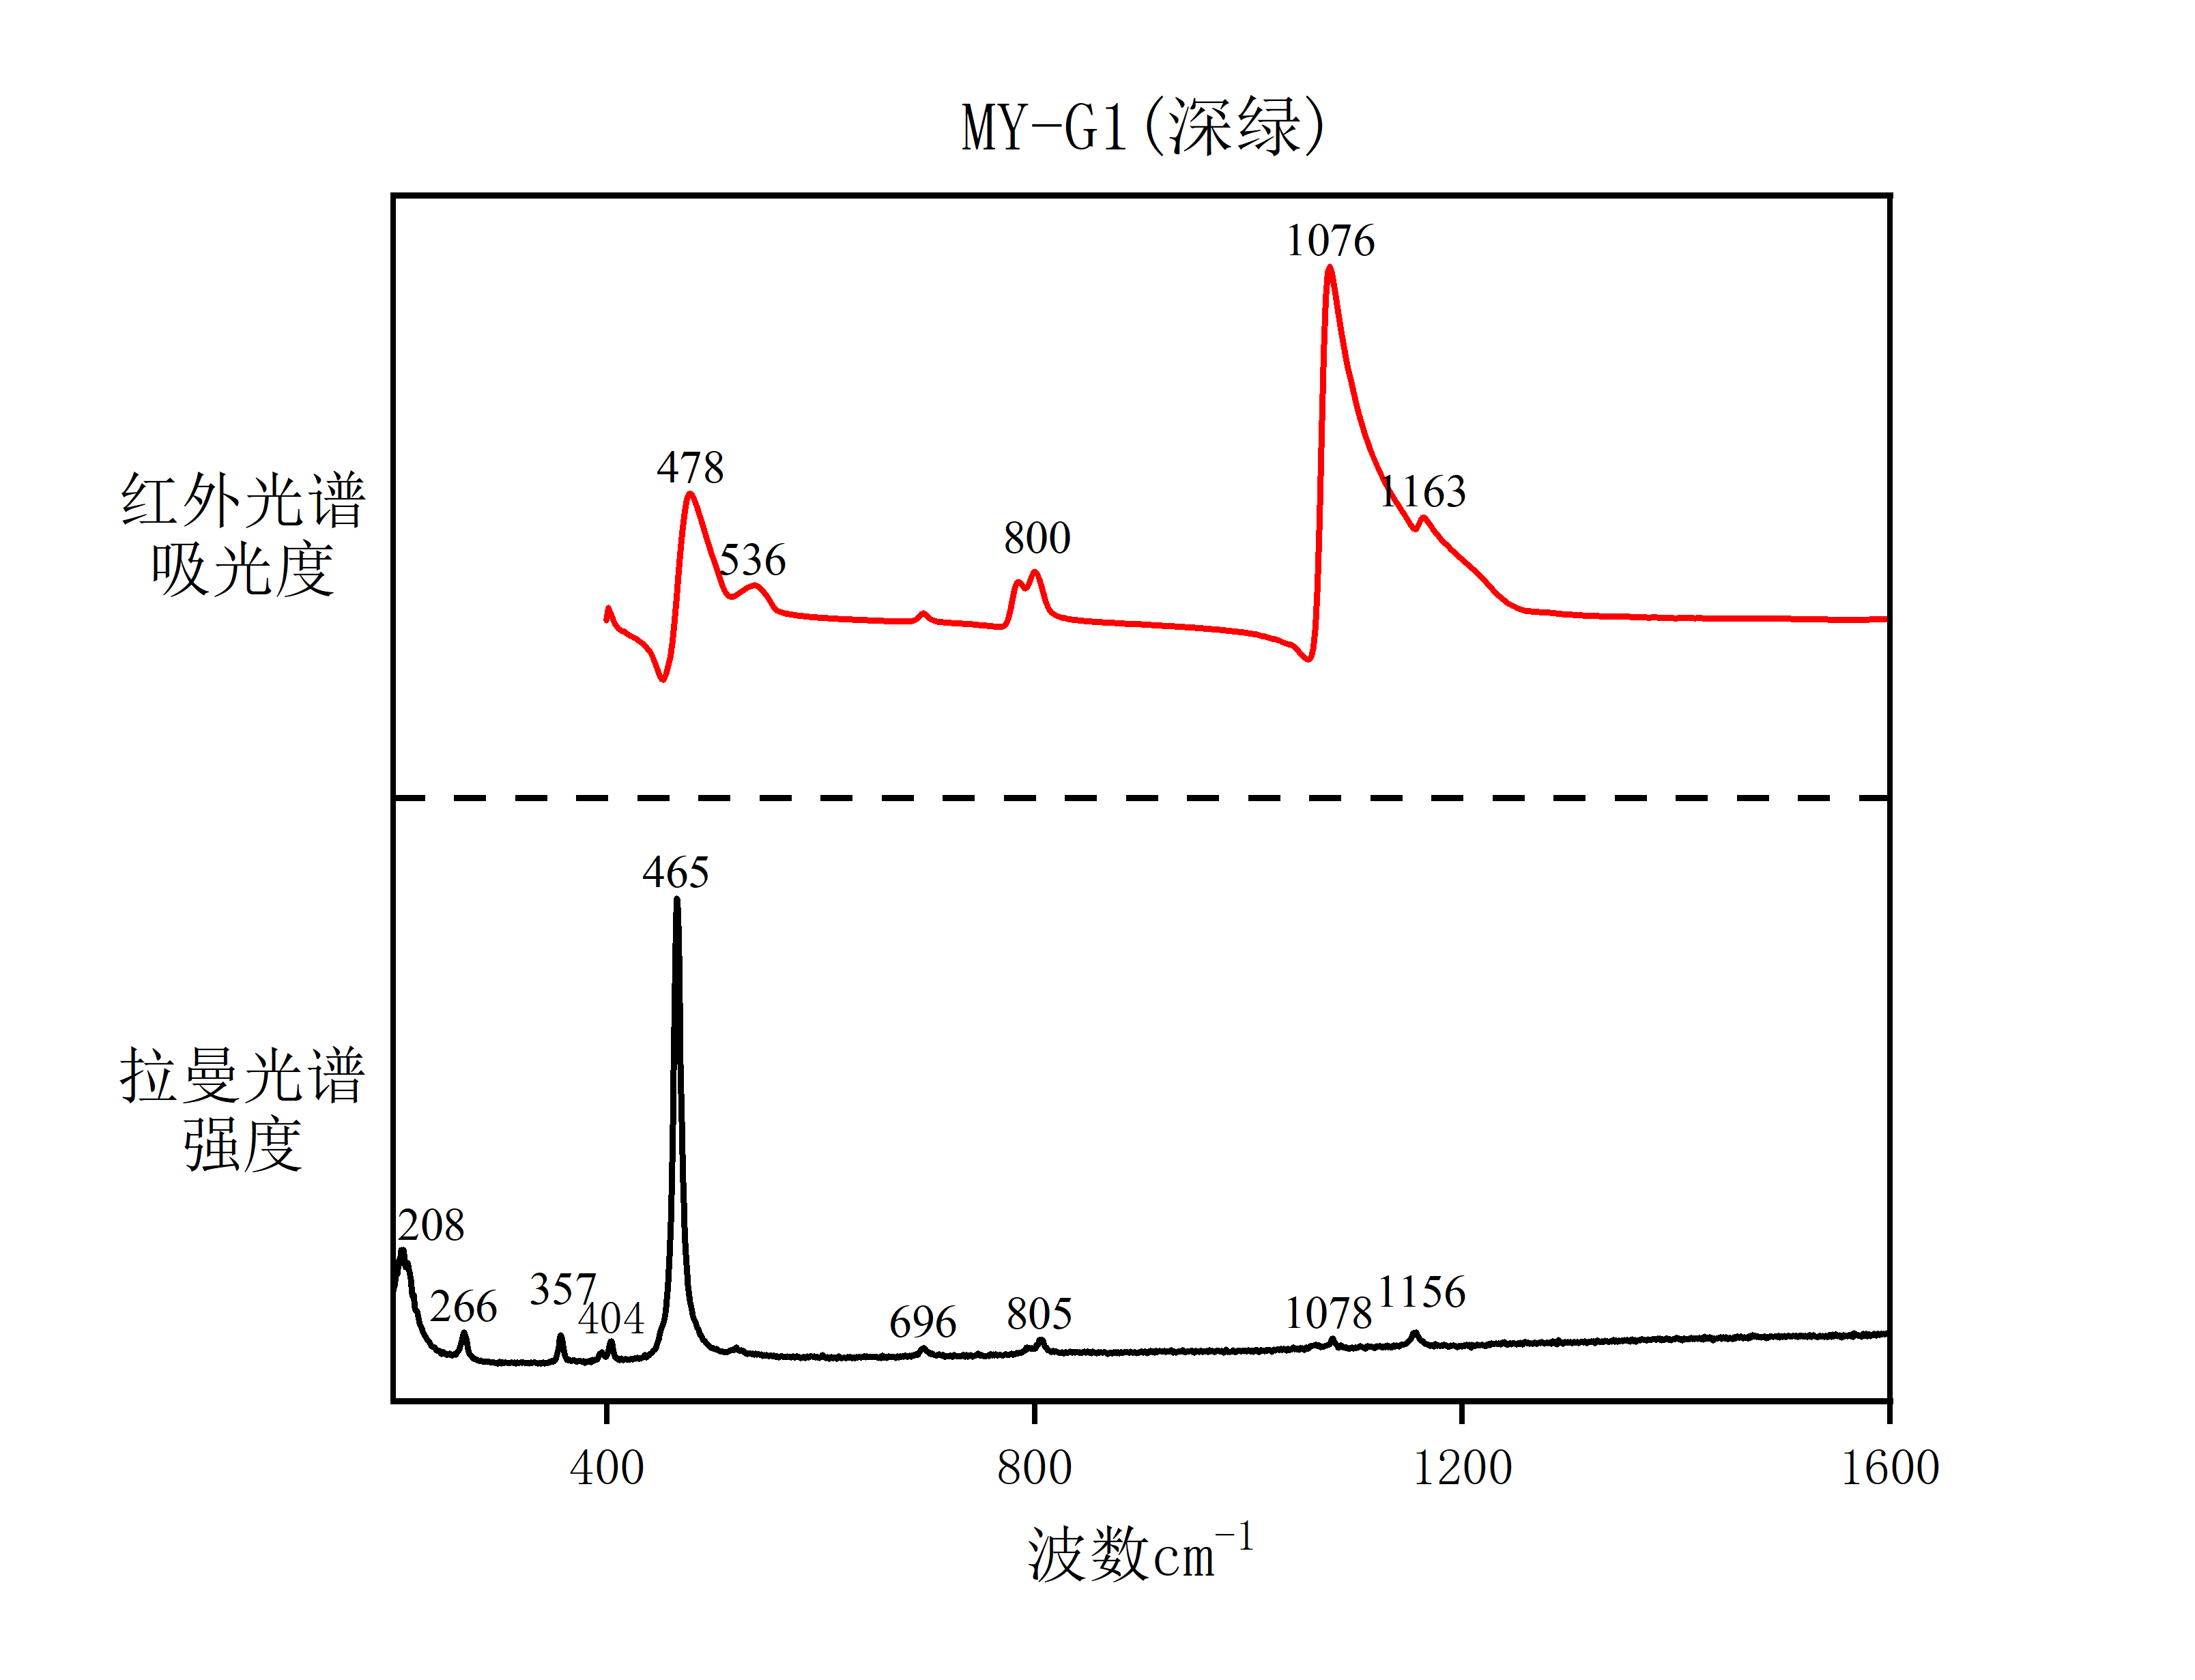

2.中绿色密玉

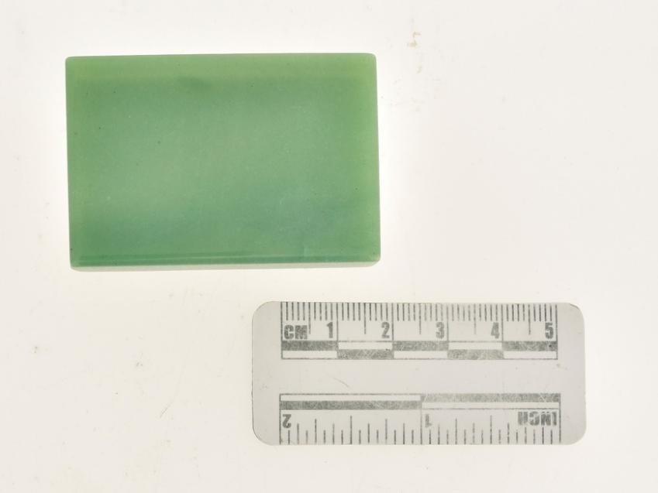

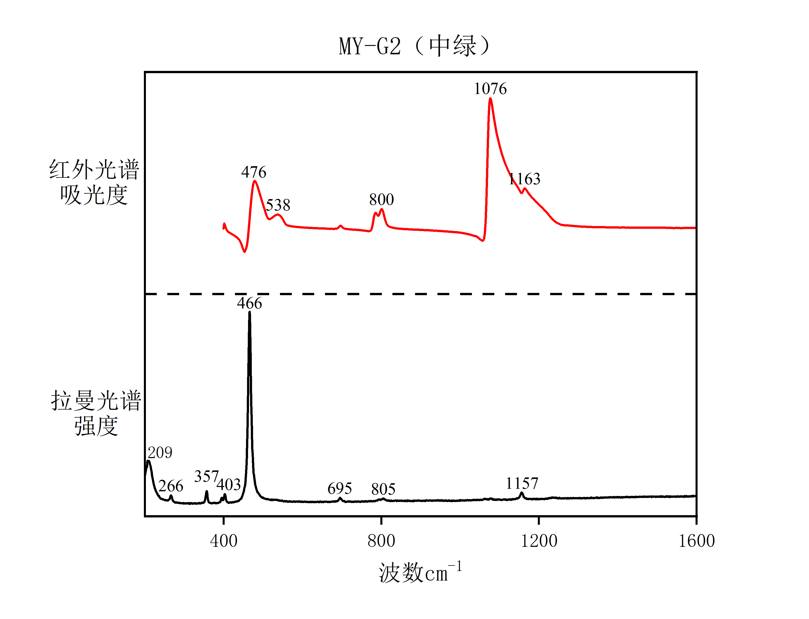

3.浅绿色密玉

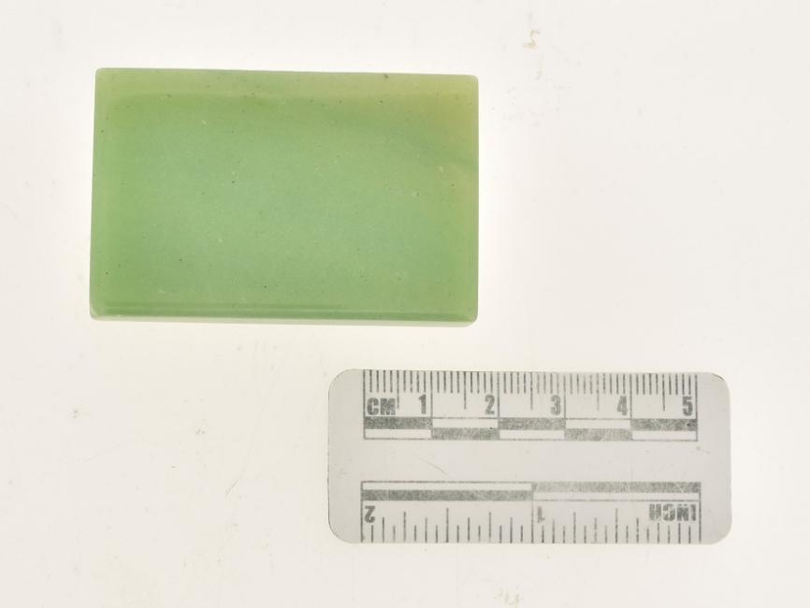

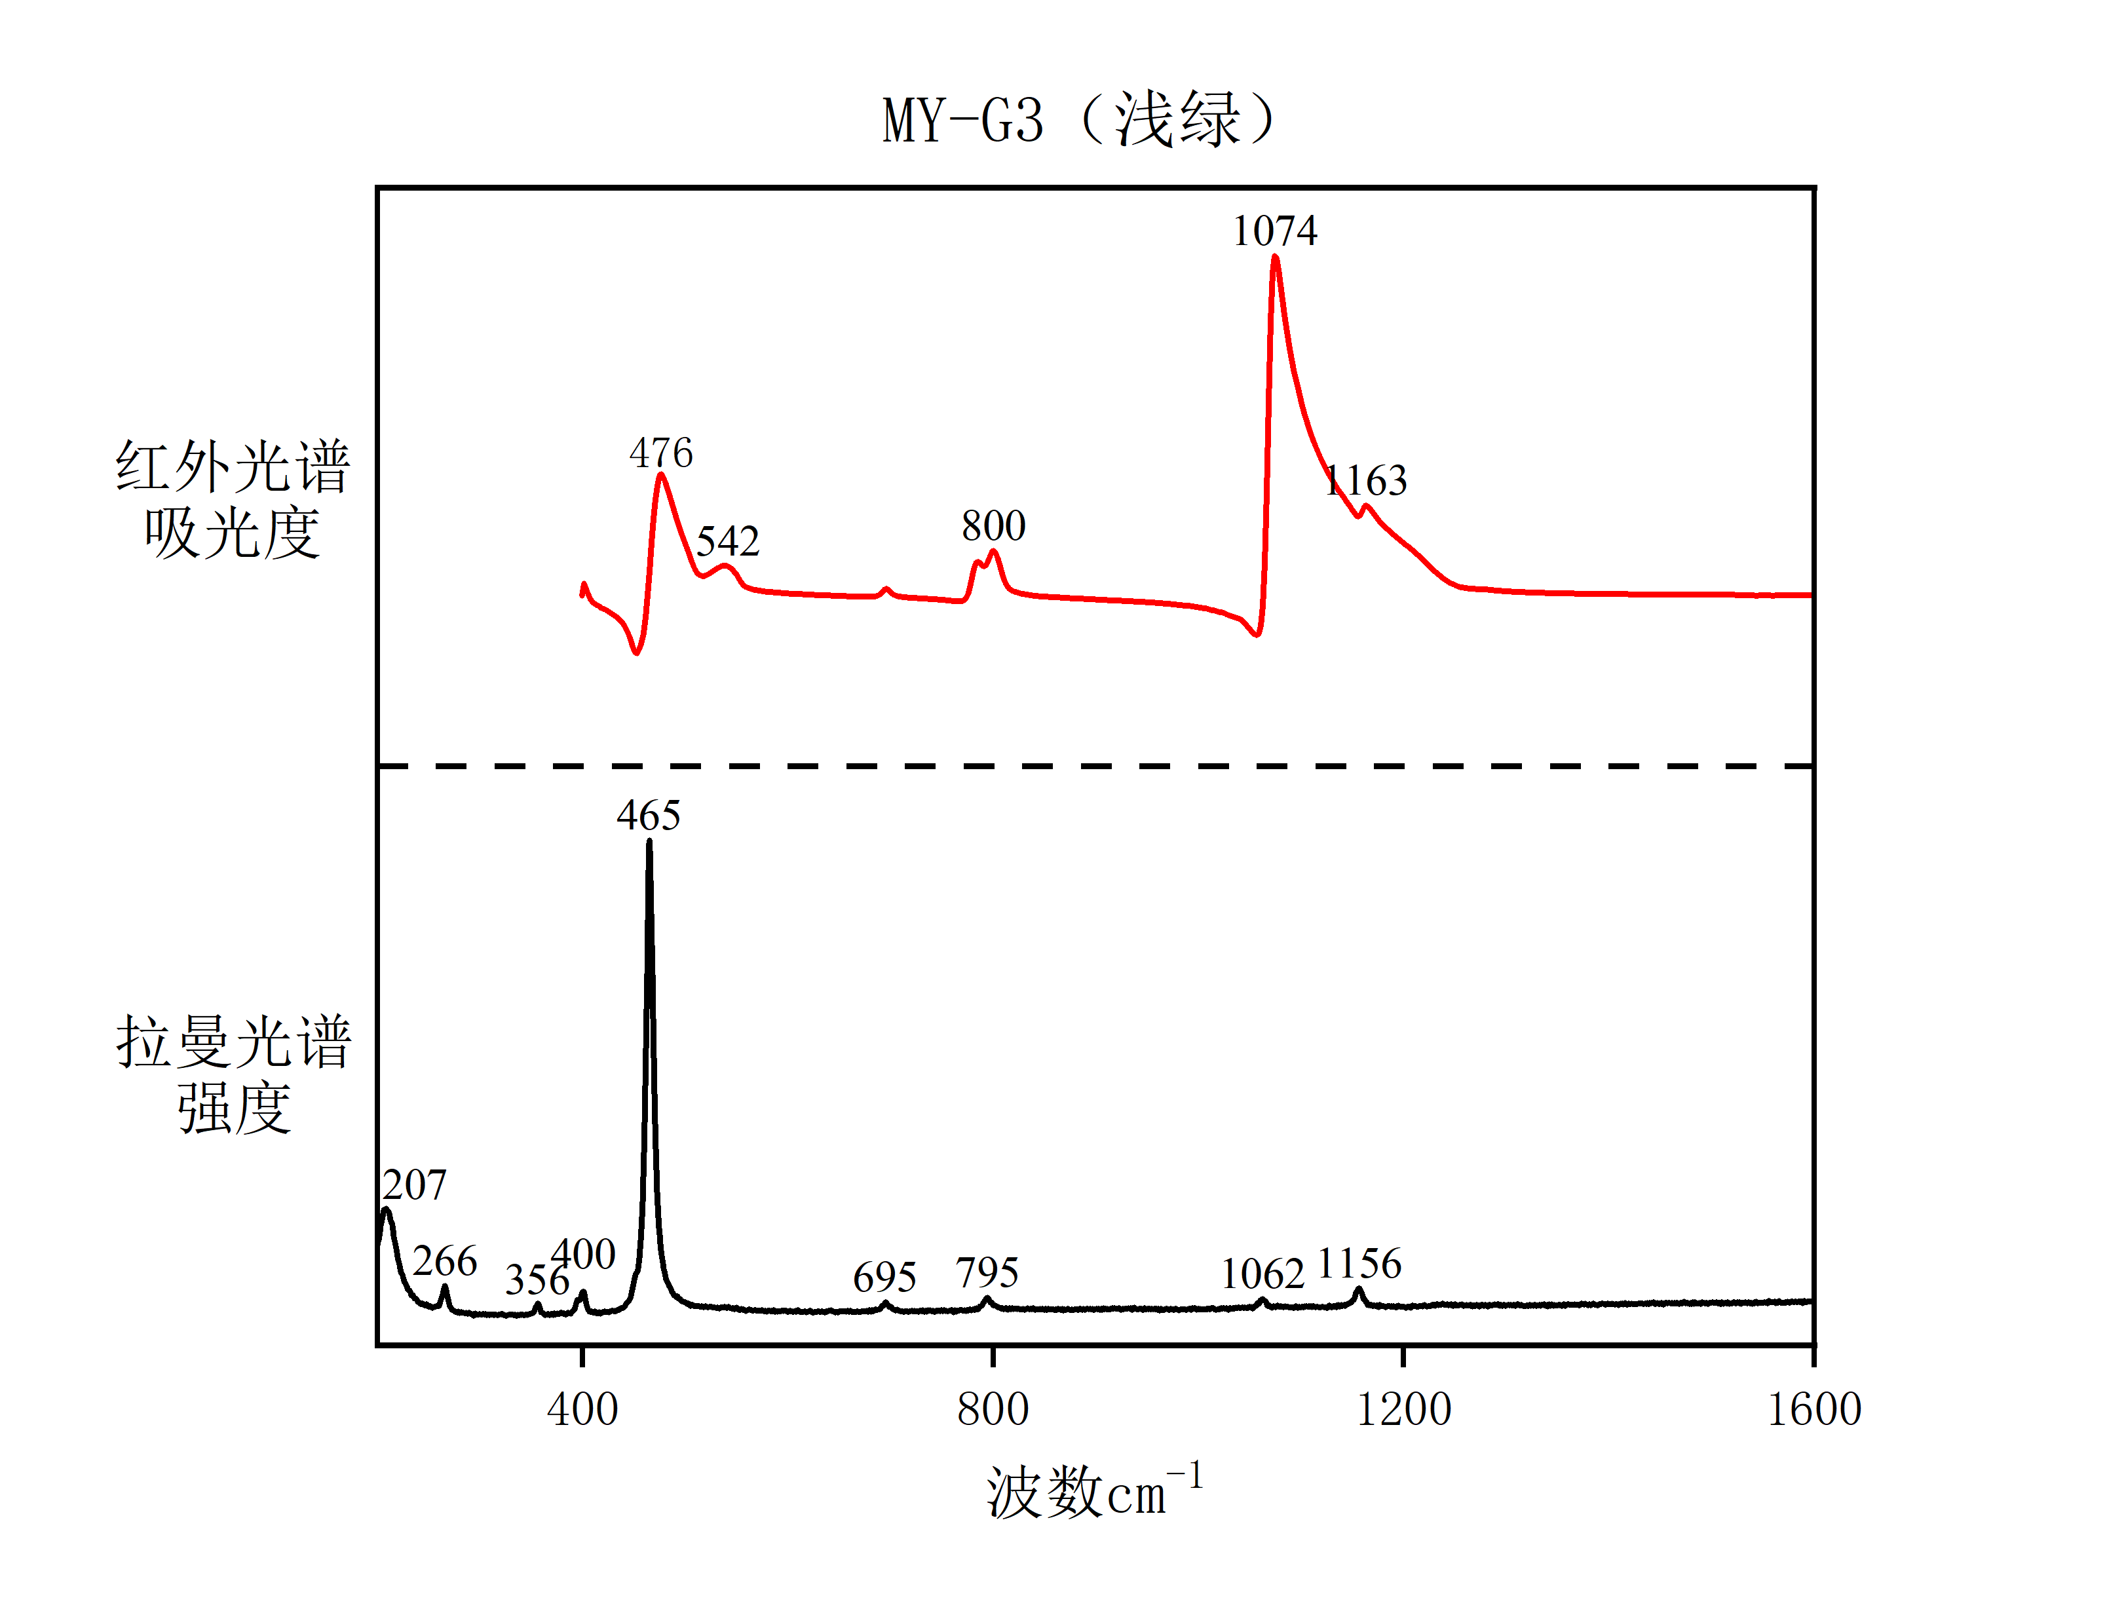

4.深红色密玉

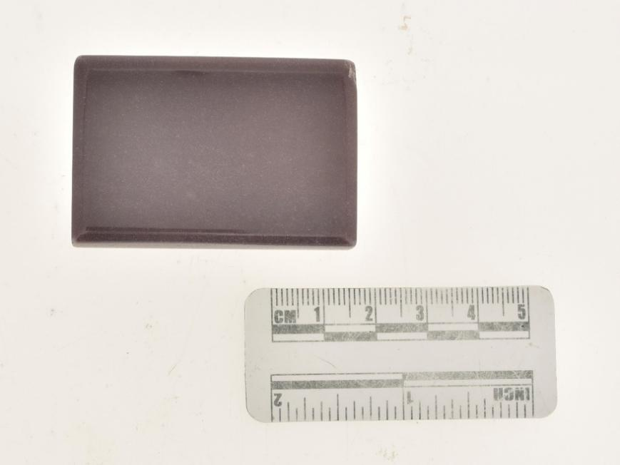

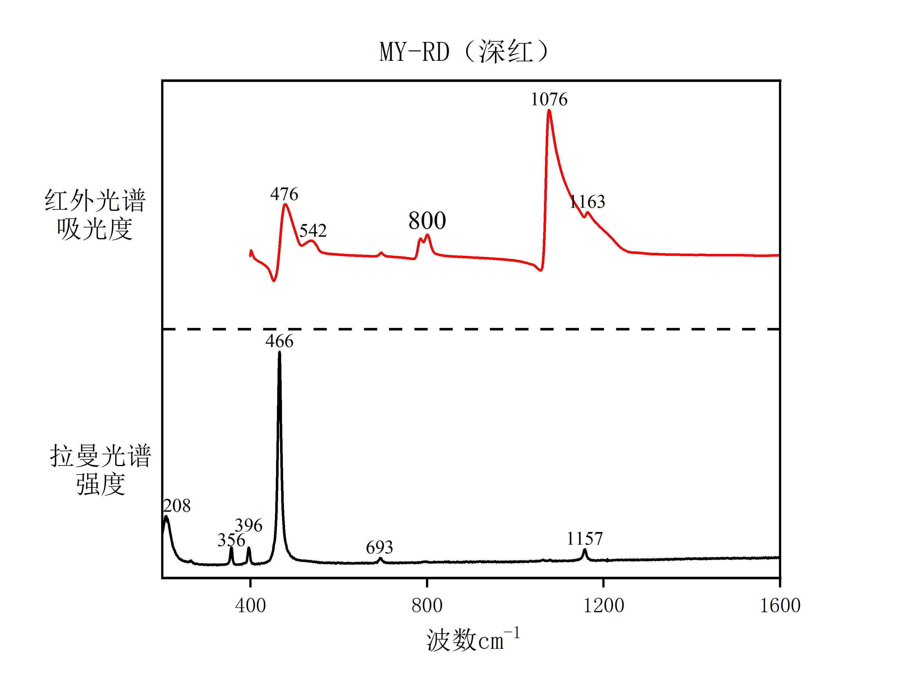

5.浅红色密玉

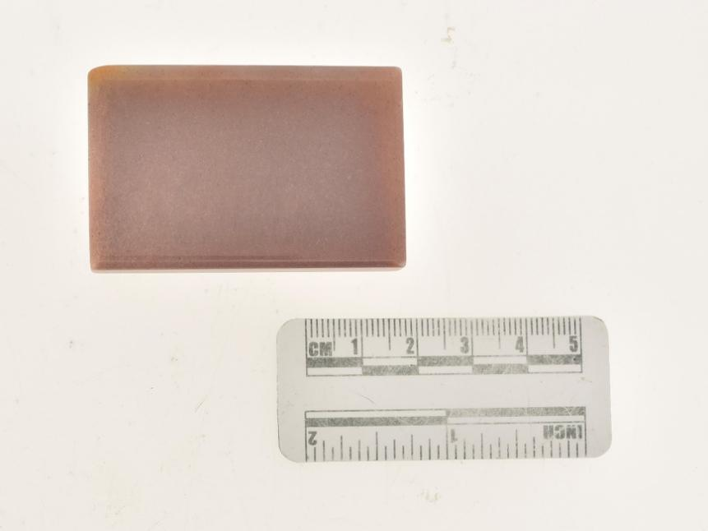

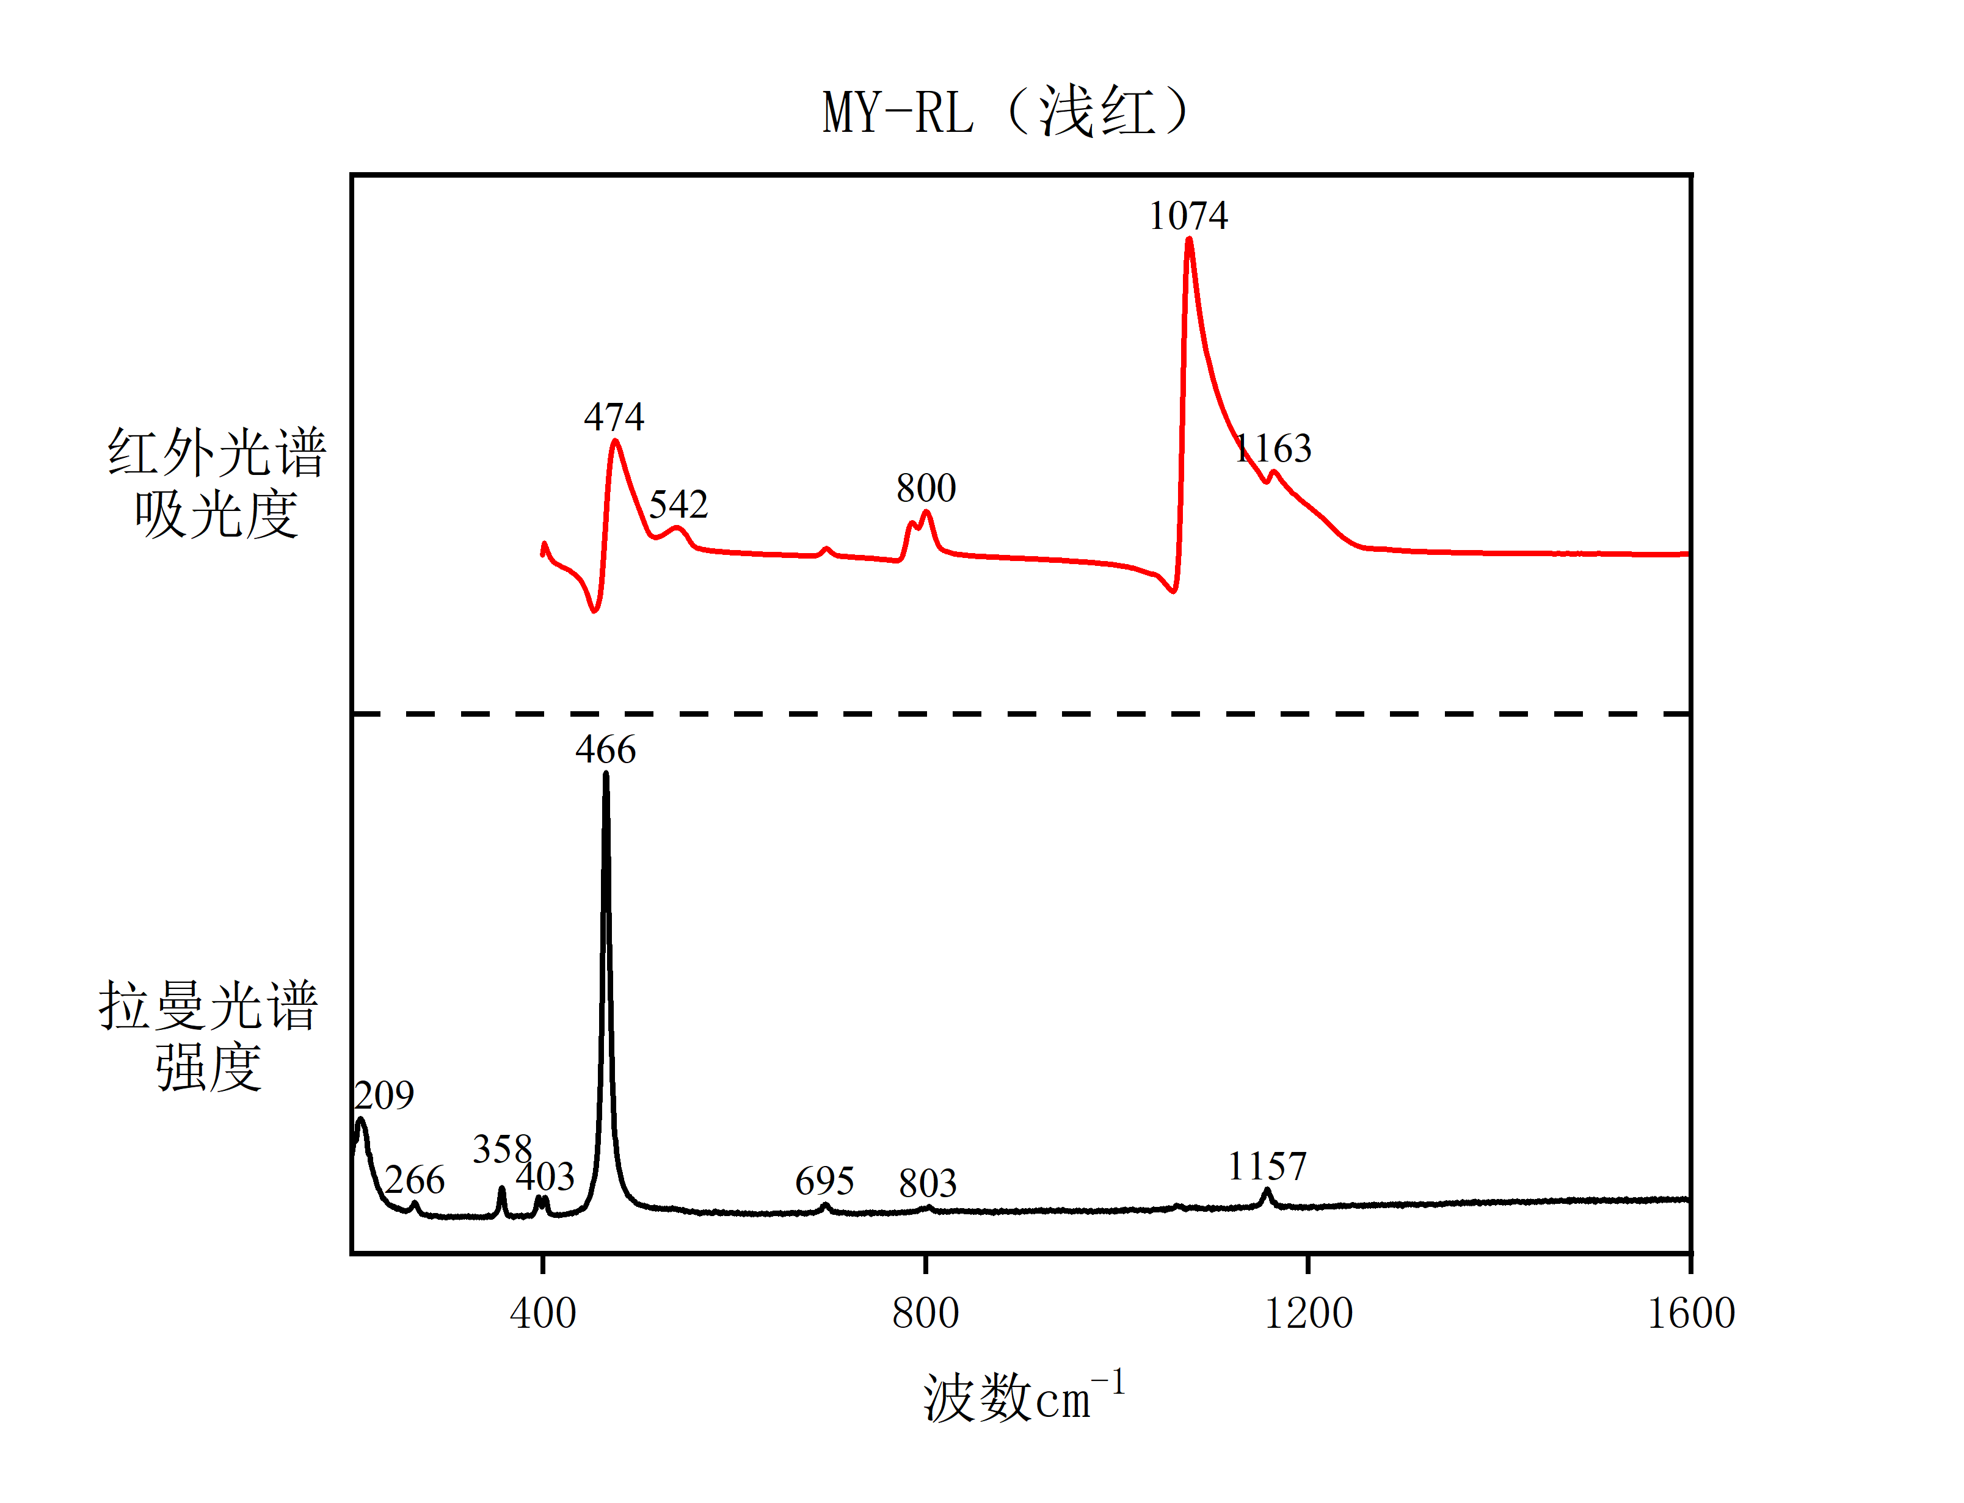

6.白色密玉

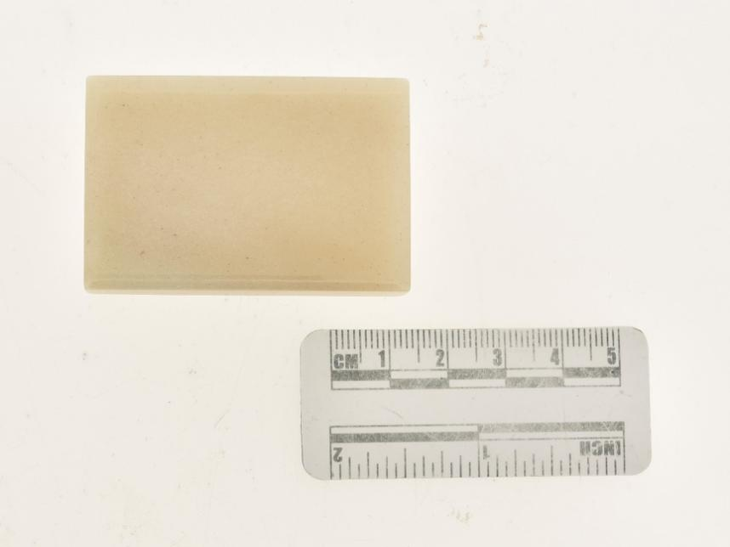

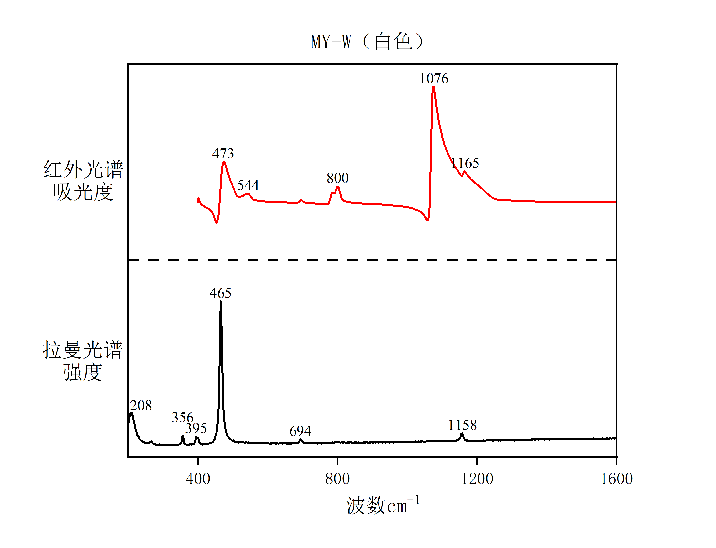

7.黑色密玉

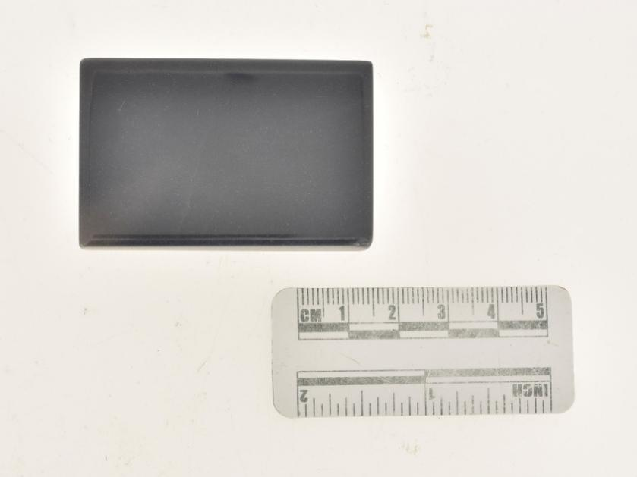

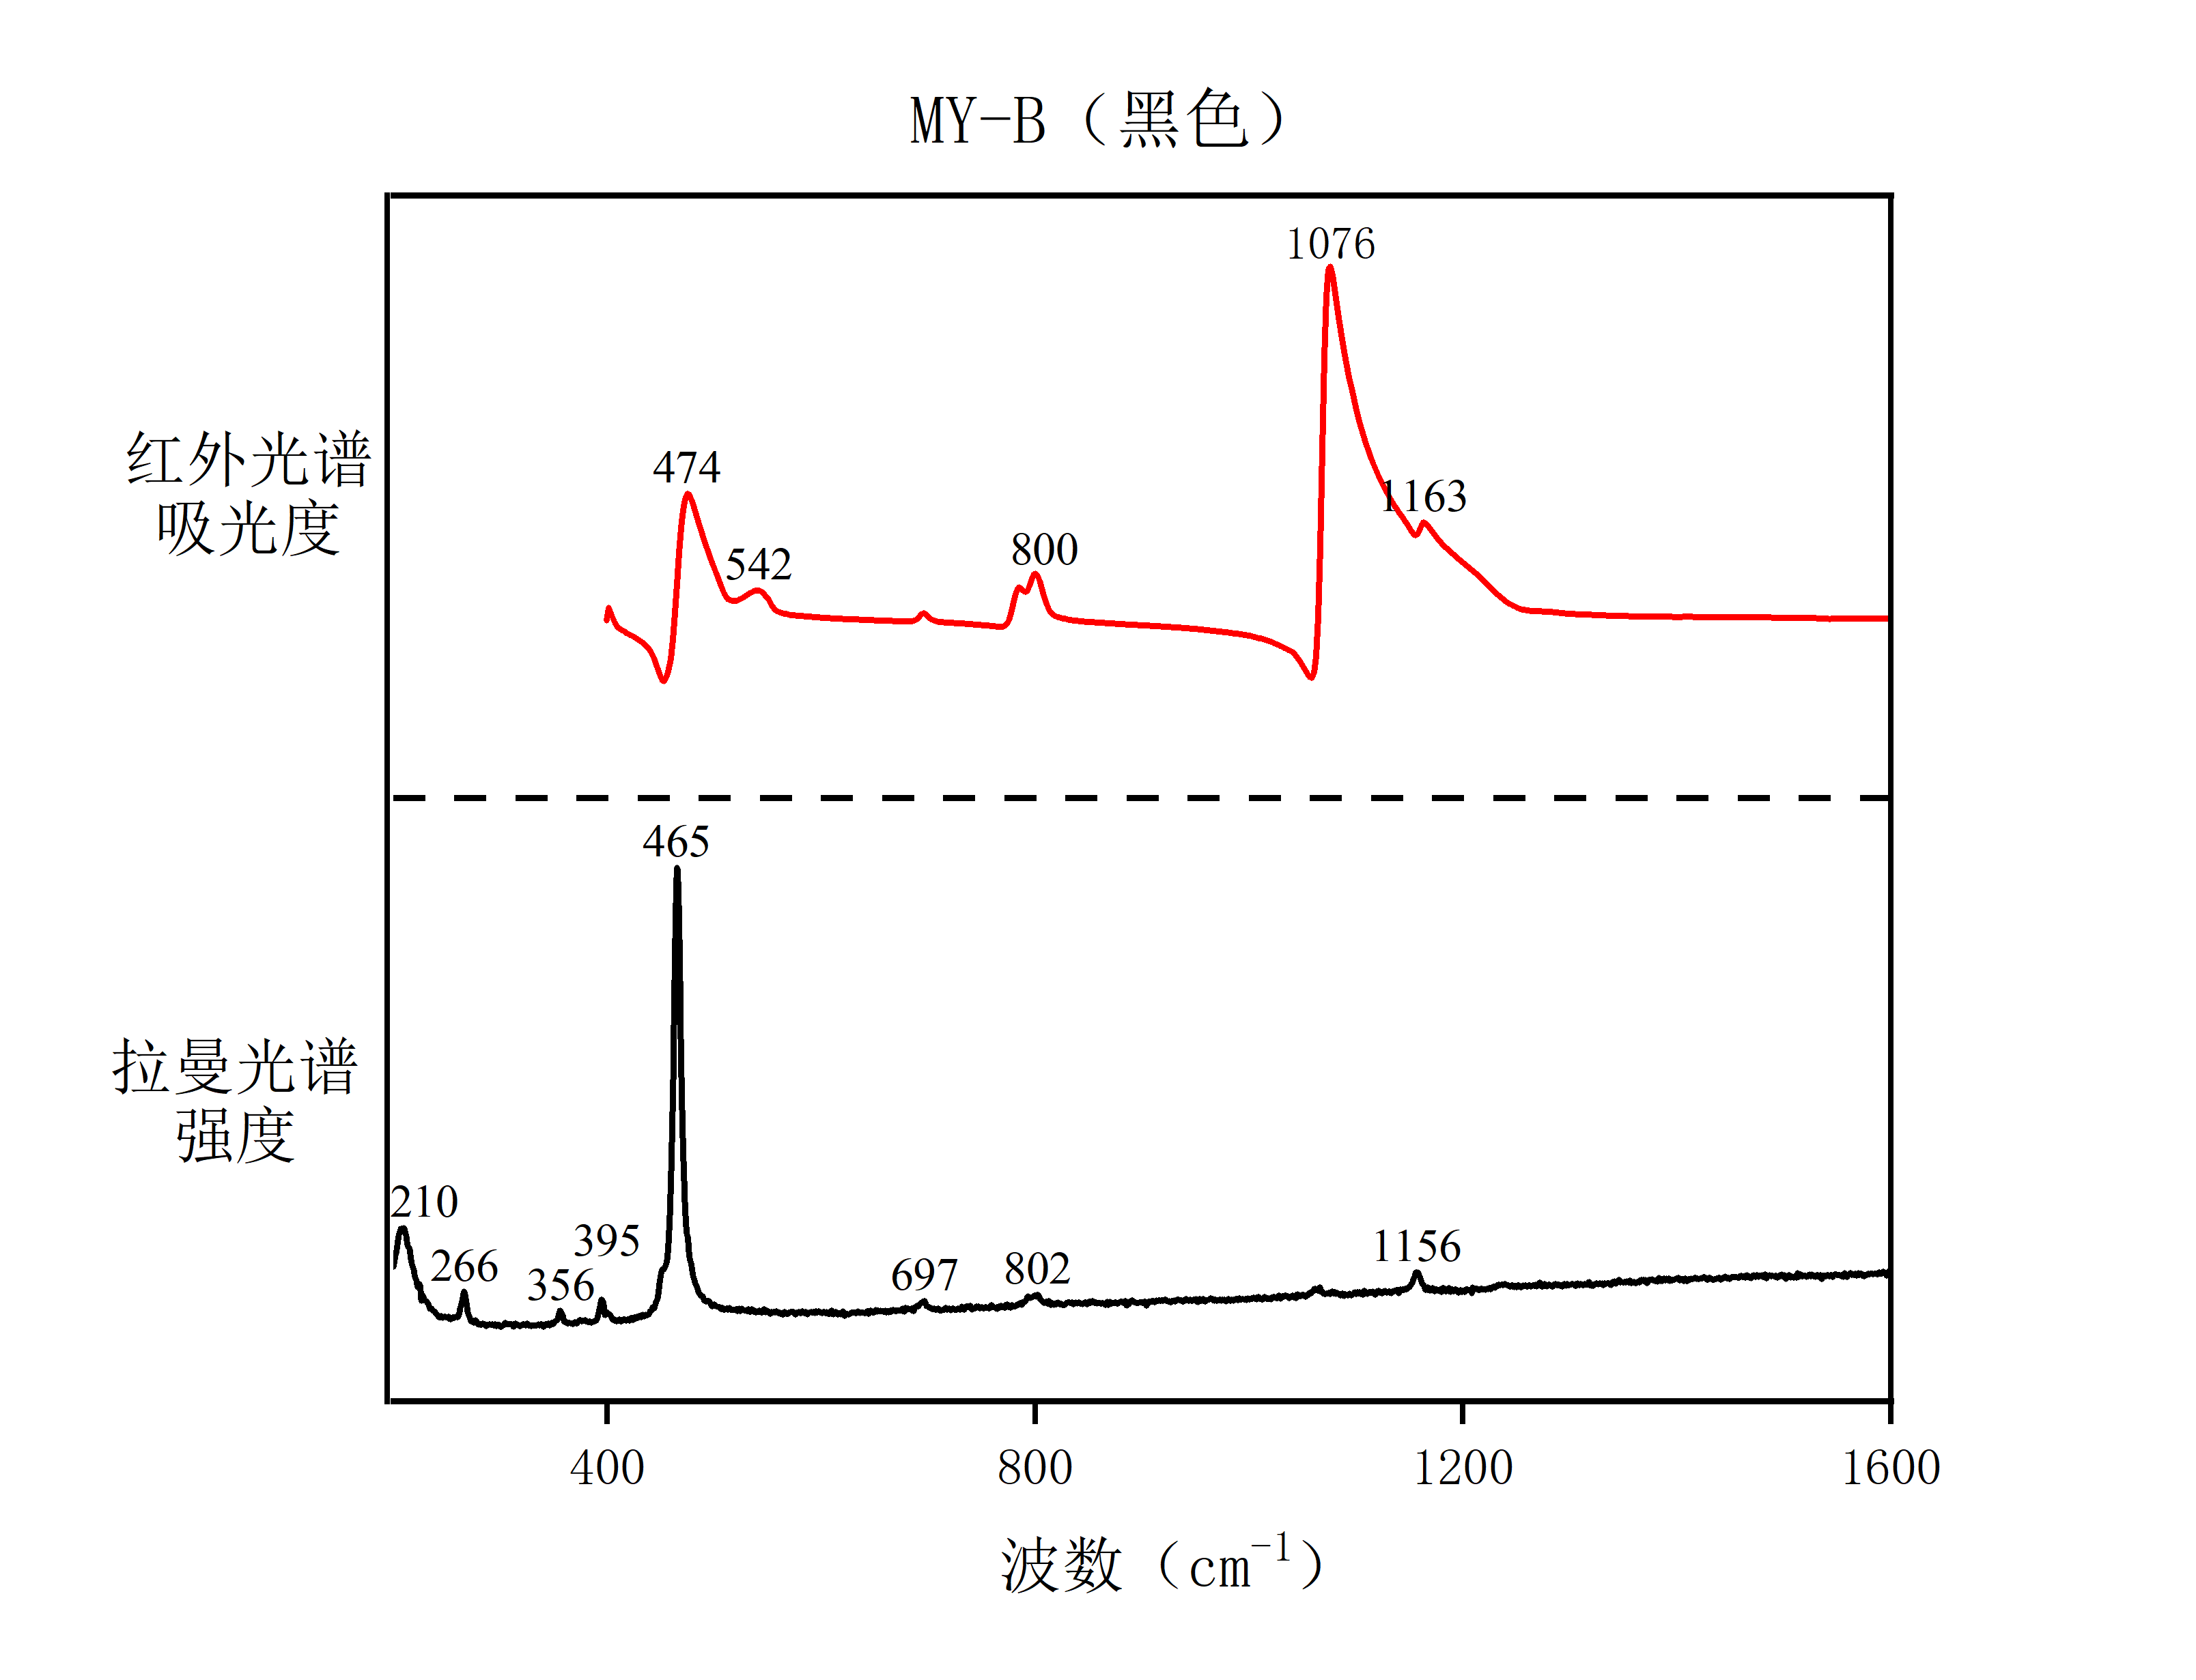

8.黄色密玉

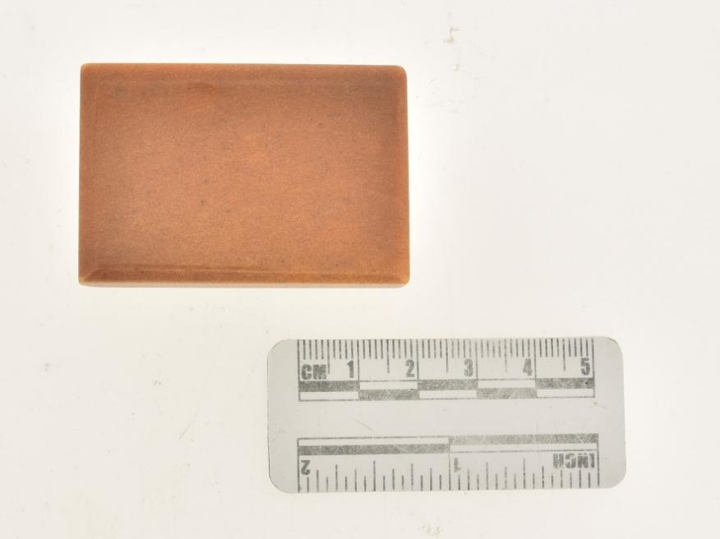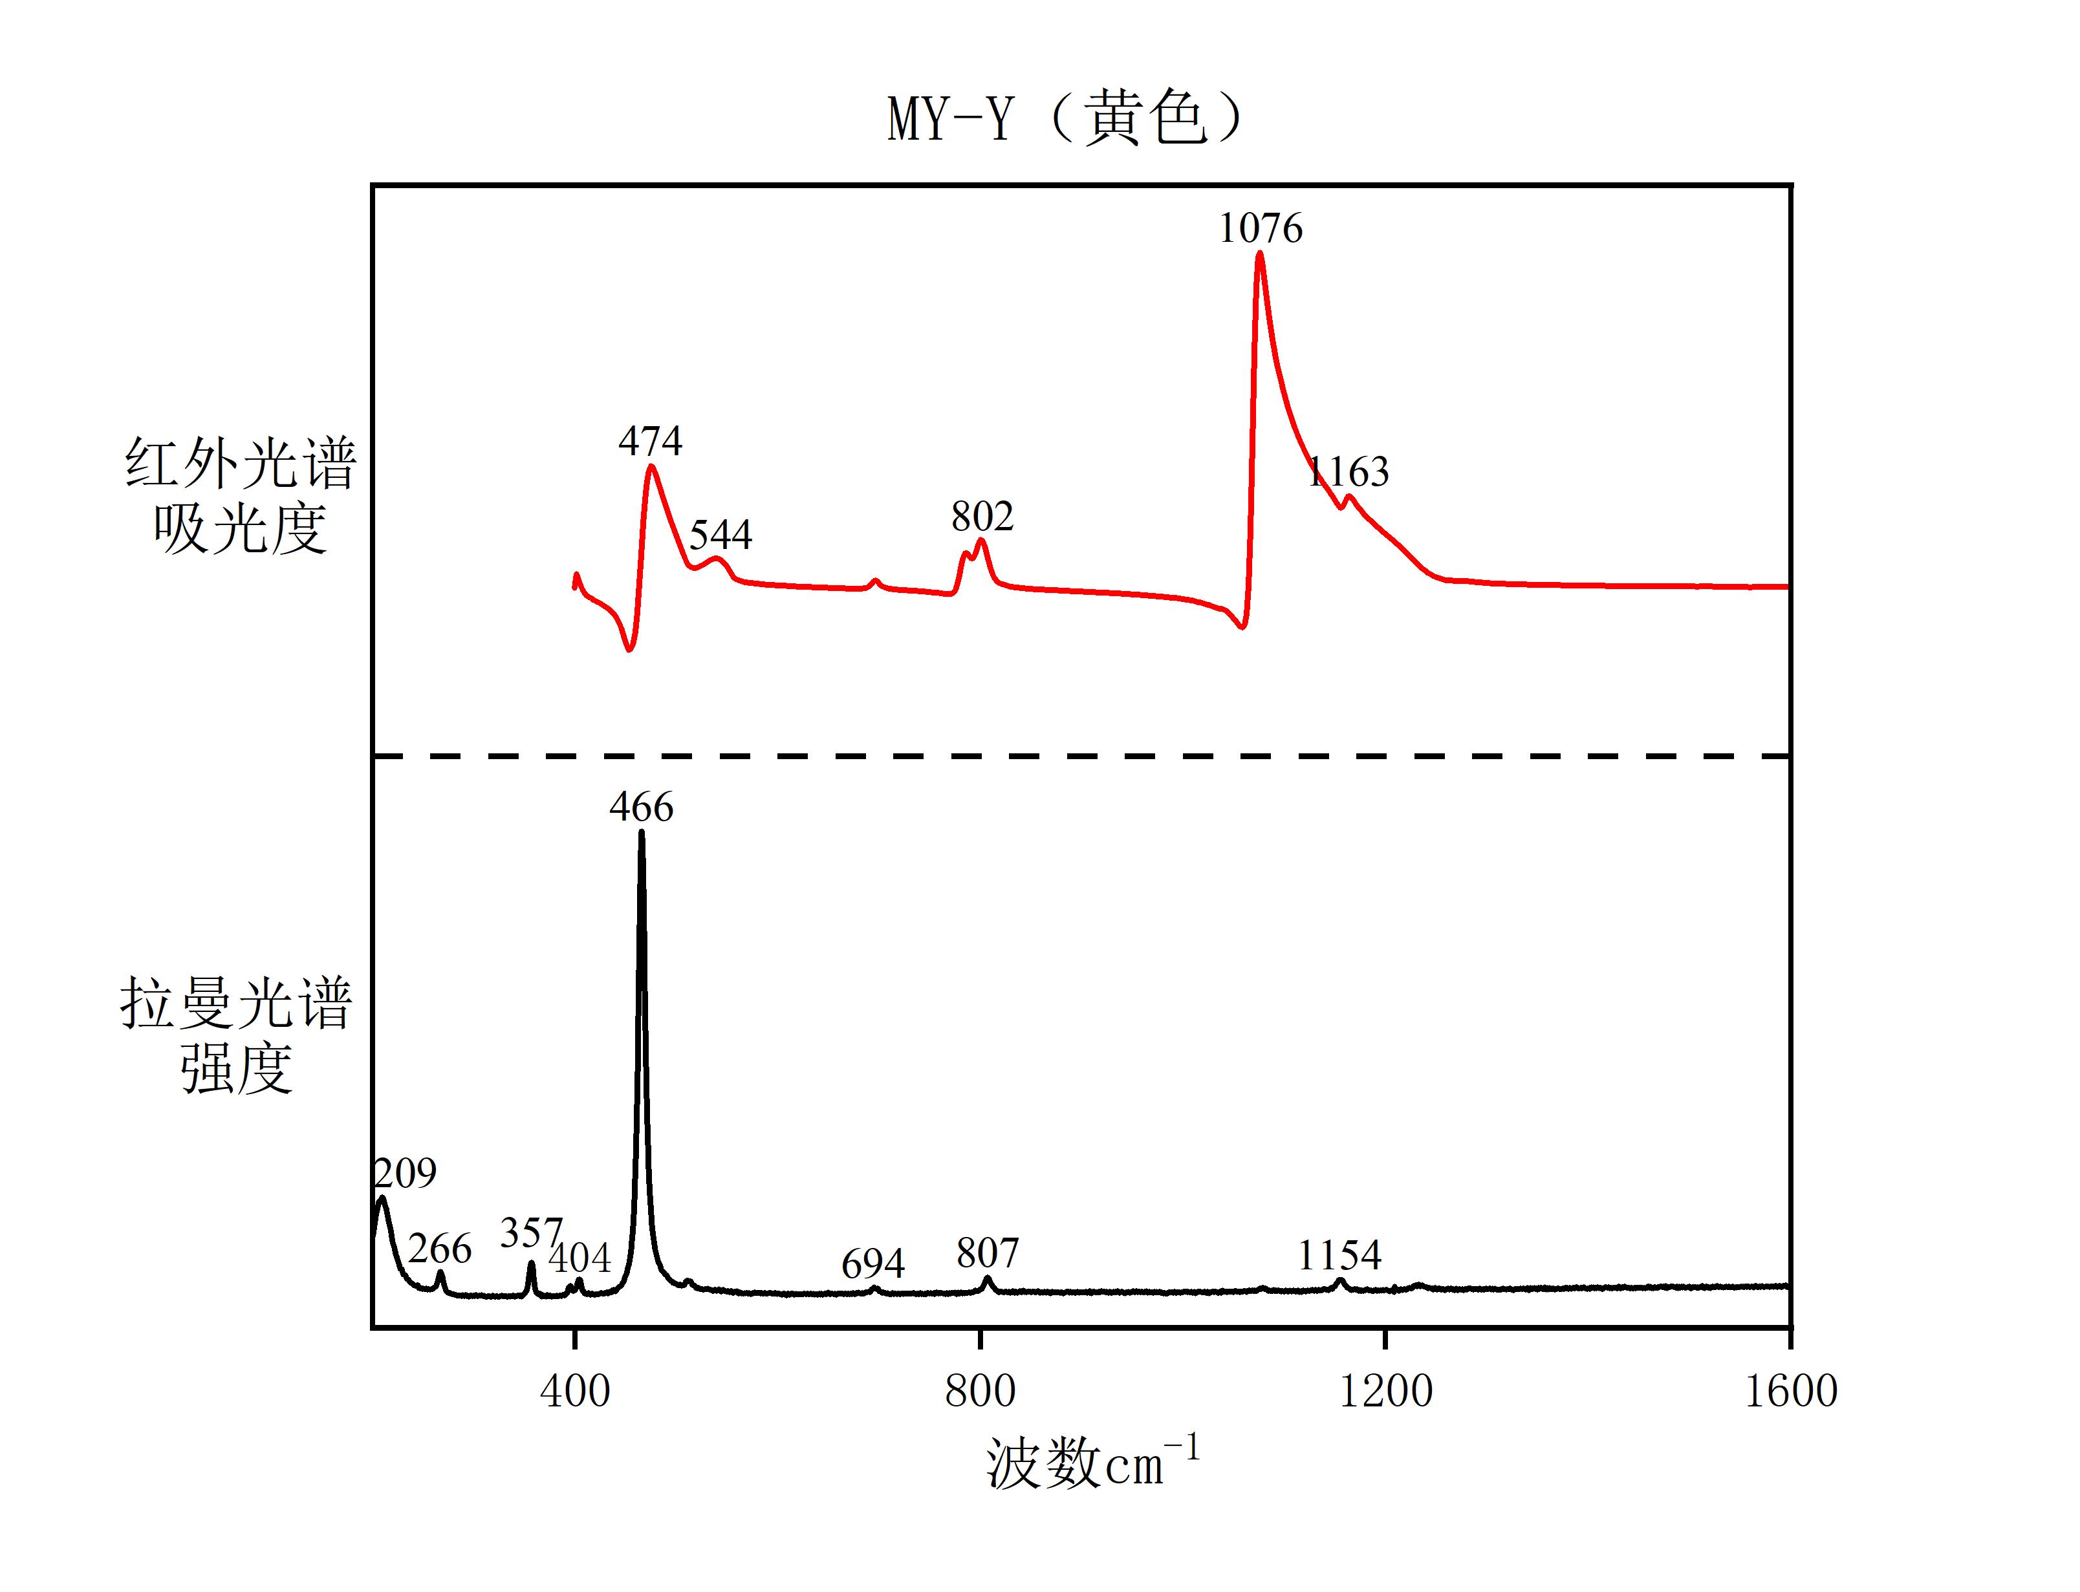

光谱峰值注释：
- 密玉红外光谱：473-478nm、536-544nm为Si-O的对称弯曲振动峰，800左右双峰为Si-O-Si的对称伸缩振动峰，1074-1076nm、1163nm为Si-O-Si的非对称伸缩振动峰。
- 密玉拉曼光谱：208nm、266nm、357nm、400nm、465nm是一组石英的特征拉曼峰，208nm、266nm、357nm附近与[SiO4]的旋转振动或平移振动有关；697nm、800nm左右为Si-O-Si的对称伸缩振动峰；1078nm、1157nm左右为Si-O-Si的非对称伸缩振动峰。

